Bogotá, 30 de agosto de 2021

Honorable Representante
JENNIFER KRISTIN ARIAS FALLA
Presidenta
Cámara de Representantes
Congreso de la República de Colombia
Ciudad

Asunto: Radicación Proyecto de Ley “Por el cual se crea el Sistema para la Garantía Progresiva del Derecho a la Alimentación y se dictan otras disposiciones”

Respetada Presidenta,

En mi condición de Ministro de Agricultura y Desarrollo Rural, me permito radicar el presente Proyecto de Ley “Por el cual se crea el Sistema para la Garantía Progresiva del Derecho a la alimentación y se dictan otras disposiciones”, de conformidad con los artículos 139 y 140 de la Ley 5 de 1992.

Este Proyecto de Ley tiene como fin crear el Sistema para la Garantía Progresiva del Derecho a la Alimentación SGPDA. Esta ley crea nuevas funciones, competencias y mecanismos de articulación entre las entidades del orden nacional y territorial que tienen facultad en los temas y acciones relacionadas con la Garantía Progresiva del Derecho a la Alimentación - GPDA como responsables de la garantía de manera progresiva y efectiva al derecho a la alimentación.

Respetuosamente solicito iniciar el trámite correspondiente, en cumplimiento con las disposiciones dictadas por la Constitución y la Ley, conforme al siguiente articulado y exposición de motivos.

Atentamente,

RODOLFO ZEA NAVARRO
Ministro de Agricultura y Desarrollo Rural

PROYECTO DE LEY NÚMERO _____ DE 2021

“Por el cual se crea el Sistema para la Garantía Progresiva del Derecho a la Alimentación y se dictan otras disposiciones”

EL CONGRESO DE LA REPÚBLICA DE COLOMBIA

DECRETA:

TÍTULO I

Creación del Sistema para la Garantía Progresiva del Derecho a la Alimentación

Artículo 1. Creación del Sistema para la Garantía Progresiva del Derecho a la Alimentación. Créase el Sistema para la Garantía Progresiva del Derecho a la Alimentación – SGPDA, conformado por instancias del orden nacional y territorial que de manera directa o indirecta aporten en las acciones relacionadas con la garantía progresiva del Derecho a la Alimentación adecuada, sostenible y culturalmente apropiada, a través del desarrollo de instrumentos de política y de gestión fundamentados en los principios constitucionales y legales de corresponsabilidad, coordinación, concurrencia, subsidiariedad y complementariedad.

Artículo 2. Objetivo del Sistema para la Garantía Progresiva del Derecho a la Alimentación. Establecer mecanismos de articulación, coordinación y gestión entre los actores que intervienen en la formulación, implementación y seguimiento de las políticas públicas, para propender por la garantía progresiva al derecho a la alimentación adecuada, sostenible y culturalmente apropiada.

Artículo 3. Principios. Los principios del Sistema para la Garantía Progresiva del Derecho a la Alimentación son:

- Bienestar y buen vivir: busca la erradicación de la pobreza y la satisfacción progresiva de las necesidades de la ciudadanía de las zonas urbanas y rurales, de manera que se logre en el menor plazo posible que los agricultores campesinos, familiares y comunitarios, y las comunidades indígenas, negras, afrocolombianas, raizales, palenqueras y Rom, ejerzan plenamente sus derechos y se alcance la convergencia entre la calidad de vida urbana y la calidad de vida rural, respetando el enfoque territorial, el enfoque de género y la diversidad étnica y cultural de las comunidades.

- Desarrollo sostenible: se refiere al desarrollo ambiental y socialmente sostenible y requiere de la protección y promoción del acceso al agua, dentro de una concepción ordenada del territorio.

- Integralidad: garantiza oportunidades de buen vivir que se derivan del acceso a bienes públicos como salud, vivienda, educación, infraestructura y conectividad y de medidas para garantizar una alimentación sana, adecuada y sostenible para toda la población. También garantiza la productividad, mediante programas que acompañen el acceso efectivo a la tierra, con innovación, ciencia y tecnología, asistencia técnica, crédito, riego y comercialización y con otros medios de producción que permitan agregar valor.

- Participación social: se refiere a la planeación, ejecución y seguimiento a los planes y programas se adelantarán con la activa participación de las comunidades.

- Transformación estructural de la realidad rural: corresponde a la transformación con equidad, igualdad y democracia, que genere el Desarrollo integral del campo. Este principio depende de un adecuado balance entre las diferentes formas de producción existentes, agricultura familiar, agroindustria, turismo, agricultura comercial de escala; de la competitividad y de la necesidad de promover y fomentar la inversión en el campo con visión empresarial y fines productivos como condición para su desarrollo; y de la promoción y fomento, en condiciones de equidad, de encadenamientos de la pequeña producción rural con otros modelos de producción, que podrán ser verticales u horizontales y en diferente escala. En todo caso, se apoyará y protegerá la economía campesina, familiar y comunitaria procurando su desarrollo y fortalecimiento.

Artículo 4. Definiciones. Para los efectos de la presente ley se entiende por:

- Garantía Progresiva del Derecho a la Alimentación: la obligación del Estado colombiano de dar garantía de manera progresiva y efectiva al derecho a la alimentación en términos de universalidad, inalienabilidad, irrenunciabilidad, intransferibilidad, imprescriptibilidad e indivisibilidad.

- Derecho a la alimentación adecuada y sostenible: derecho humano inherente a toda persona, a tener acceso de manera permanente y libre, bien sea directamente o mediante compra en dinero, a una alimentación cuantitativa y cualitativamente adecuada y suficiente, que corresponda a las tradiciones culturales de la población a la que pertenece el consumidor y que garantice una vida digna.

Artículo 5. Enfoques. Para efectos de la presente ley se tendrá en cuenta los siguientes enfoques:

- Enfoque de derechos. Se promoverá la formulación de políticas públicas y programas de desarrollo que garanticen de manera progresiva el derecho a la alimentación, teniendo en cuenta el principio de equidad para las diferentes poblaciones, y basadas en el enfoque de derechos que se fundamenta en la garantía de la dignidad humana y se orienta a promover, proteger y hacer efectivos los derechos fundamentales.

- Enfoque territorial. Implica una mejor comprensión de las dinámicas regionales, la diversidad y particularidades de los territorios para la implementación de medidas que, a partir de reconocer las diferencias existentes entre las entidades territoriales en lo que respecta a sus medios de producción y su capital económico, ambiental y humano, fortalezcan la descentralización, la participación ciudadana y garanticen la protección del ambiente.

Las entidades territoriales, con la participación del sector privado y de la sociedad en general, y con el acompañamiento del Gobierno Nacional, deberán disponer de mecanismos, herramientas y estrategias para garantizar de manera progresiva el derecho a la alimentación, de acuerdo con sus competencias, teniendo en cuenta las necesidades, características y particularidades geográficas, económicas, culturales y sociales de los territorios y las comunidades, al igual que el deber de garantizar la sostenibilidad socio-ambiental.

- Enfoque diferencial. El Gobierno Nacional y las entidades territoriales dirigirán sus acciones y programas hacia el cumplimiento de la garantía progresiva del derecho a la alimentación, teniendo en cuenta la equidad y la no discriminación; partiendo de las necesidades y el reconocimiento de las diferencias por curso de vida, identidad de género, pertenencia étnica, situación de discapacidad de las personas y adoptará medidas afirmativas en favor de los grupos históricamente excluidos o marginados, así como de aquellos afectados por situaciones como el desplazamiento forzado, el conflicto armado y por desastres naturales.

El enfoque diferencial se entenderá como el conjunto de acciones afirmativas que permiten brindar una atención diferenciada para algunos grupos poblacionales acorde con su cultura y con las condiciones económicas y sociales en las que se encuentran, para contribuir a reducir las brechas existentes entre los segmentos de la población, brindar igualdad de oportunidades para el desarrollo sostenible y proteger la riqueza cultural de la Nación.

TÍTULO II

Estructura y funciones del Sistema para la Garantía Progresiva del Derecho a la Alimentación

Artículo 6. Estructura del Sistema para la Garantía Progresiva del Derecho a la Alimentación. El sistema estará conformado por las siguientes instancias:

- Nivel nacional: El Consejo Nacional para la Garantía Progresiva del Derecho a la Alimentación (CONADAN), estará integrado por 3 instancias:
  - El Comité Agroalimentario Sostenible.
  - El Comité de Consumo responsable, prácticas alimentarias y nutrición.
  - El Observatorio de Derecho a la Alimentación y Nutrición – ODAN

- Nivel Territorial:
  - De los Departamentos. Los Consejos Departamentales de Alimentación y Nutrición (CODEDAN) estarán integrados por 2 instancias:
  - El Comité Departamental Agroalimentario Sostenible
  - El Comité Departamental de Consumo Responsable, Prácticas Alimentarias y Nutrición.
  - De los Distritos y Municipios de Categoría Especial, 1, 2 o 3. Los Consejos Distritales (CODIDAN) y Municipales (COMUDAN) de Alimentación y Nutrición.
  - De los municipios de categoría 4, 5 o 6. Los Comités de Alimentación y Nutrición, en el marco de los Consejos Municipales de Política Social, acorde con la estructura definida en el artículo 2.4.1.15 del Decreto Único Reglamentario 1084 de 2015 o el que lo modifique.

Artículo 7. Consejo Nacional para la Garantía Progresiva del Derecho a la Alimentación (CONADAN). Créase el CONADAN como la máxima instancia de dirección, coordinación y articulación del Sistema para la Garantía Progresiva del Derecho a la Alimentación.

Este Consejo estará integrado por:
- El (la) Consejero(a) Presidencial para la Niñez y Adolescencia como delegado(a) de la Presidencia de la República, quien lo presidirá y ejercerá la rectoría del Sistema.
- El (la) Consejero (a) Presidencial para la Estabilización y la Consolidación o su delegado(a)
- El (la) Ministro(a) de Agricultura y Desarrollo Rural o su delegado(a)
- El (la) Ministro(a) de Salud y Protección Social o su delegado(a)
- El (la) Ministro(a) de Comercio, Industria y Turismo o su delegado(a)
- El (la) Ministro(a) de Ambiente y Desarrollo Sostenible o su delegado(a)
- El (la) Ministro(a) de Vivienda, Ciudad y Territorio o su delegado(a)
- El (la) Director(a) del Departamento Nacional de Planeación o su delegado(a)
- El (la) Director(a) del Departamento Administrativo para la Prosperidad Social o su delegado(a)
- El (la) Director(a) del Instituto Colombiano de Bienestar Familiar o su delegado(a)
- El (la) Director(a) de la Unidad Administrativa Especial para la Alimentación Escolar o su delegado (a)
- El (la) Presidente (a) de la Federación de Departamentos, o su delegado (a)
- El (la) Presidente (a) de la Federación de Municipios, o su delegado (a)
- Un delegado(a) de las ciudades capitales
- Un delegado(a) de la Asociación Colombiana de Facultades de Nutrición y Dietética (ACOFANUD)
- Dos (2) delegados(as) de las organizaciones de la sociedad civil en temas relacionados con el sistema Agroalimentario Sostenible.
- Dos (2) delegados(as) de las organizaciones de la sociedad civil en temas relacionados con el Consumo Responsable, las Prácticas Alimentarias y la Nutrición.

Parágrafo 1°. En el término de seis (6) meses contados a partir de la entrada en vigencia de la presente ley, el Consejo Nacional para la Garantía Progresiva del Derecho a la Alimentación – CONADAN establecerá su reglamento y determinará lo relacionado con su funcionamiento.

Parágrafo 2°. Los delegados de las organizaciones de la sociedad civil serán elegidos, según el reglamento que expida el Gobierno Nacional.

Parágrafo 3°. El Consejo Nacional para la Garantía Progresiva del Derecho a la Alimentación (CONADAN) podrá invitar a las sesiones a los funcionarios, representantes de las entidades, expertos, académicos, organizaciones de la sociedad civil y demás personas cuyo aporte estime pertinente y pueda ser de utilidad para los fines encomendados a la misma, quienes asistirán con voz, pero sin voto.

Artículo 8. Funciones del Consejo Nacional para la Garantía Progresiva del Derecho a la Alimentación (CONADAN). Las funciones del Consejo Nacional serán las siguientes:

- Formular los lineamientos para la operación del Sistema para la Garantía Progresiva del Derecho a la Alimentación y su actualización cuando sean necesarias.
- Formular la Política Pública Nacional para la Garantía Progresiva del Derecho a la Alimentación y sus instrumentos, teniendo en cuenta los diagnósticos y problemáticas territoriales y su actualización cuando sean necesarias.
- Formular y coordinar el Plan Nacional para la Garantía Progresiva del Derecho a la Alimentación y su actualización cuando sean necesarias.
- Coordinar el Plan Nacional Rural del Sistema de Garantía Progresiva del Derecho a la Alimentación
- Definir los lineamientos para garantizar la representación y participación de la sociedad civil en las diferentes instancias del Sistema de Garantía progresiva del Derecho a la alimentación.
- Promover alianzas estratégicas entre el Gobierno, sector privado, ONG y organismos internacionales en materias relacionadas con la garantía progresiva del derecho a la alimentación, en articulación con las entidades correspondientes.
- Realizar seguimiento a la implementación de la Política y Plan Nacional para la Garantía Progresiva del Derecho a la Alimentación.
- Propender para que las entidades gestionen los recursos técnicos y financieros en las entidades nacionales y territoriales que conforman el Sistema, con el objetivo de garantizar la implementación y ejecución del Plan Nacional para la Garantía Progresiva del Derecho a la Alimentación
- Promover un diálogo permanente con los Consejos Departamentales de Alimentación y Nutrición para la coordinación y articulación de acciones de política y el intercambio en los departamentos para la garantía progresiva del Derecho a la Alimentación.
- Recomendar medidas destinadas a mejorar, actualizar y armonizar la normativa que promueva la garantía progresiva del derecho a la alimentación.
- Hacer seguimiento a la implementación de la Política contra la Pérdida y el Desperdicio de Alimentos.
- Formular el Plan Nacional Rural para la Garantía Progresiva del Derecho a la Alimentación y por medio de la ODAN realizar su seguimiento y monitoreo.
- Establecer lineamientos para enfrentar situaciones de emergencia o eventos indeseables que afecten la garantía progresiva del Derecho a la Alimentación.
- Darse su propio reglamento.
- Determinar la composición de los Comités Técnicos del nivel nacional que se crean en virtud de esta ley.
- Las demás que sean necesarias para el cumplimiento de los objetivos del Sistema.

Artículo 9. Coordinación del Consejo Nacional para la Garantía Progresiva del Derecho a la Alimentación (CONADAN). La Consejería Presidencial para la Niñez y Adolescencia, como rector del Sistema para la Garantía Progresiva del Derecho a la Alimentación, coordinará y articulará todas las instancias del Sistema, para lo cual tendrá a cargo las siguientes funciones.

- Liderar la inclusión de las acciones, objetivos, metas y estrategias para la Garantía Progresiva del Derecho a la Alimentación en los instrumentos de política pública en el orden nacional como el Plan Nacional de Desarrollo y de aquellos que respondan a los compromisos internacionales de la nación.
- Coordinar e integrar las acciones de las entidades que integran el Sistema para el cumplimiento de los objetivos y metas formuladas.
- Convocar a todas las entidades que conforman el Sistema para que prioricen y gestionen los recursos destinados al financiamiento de las acciones y planes propuestos en el marco de la Garantía Progresiva del Derecho a la Alimentación.
- Proponer y gestionar un sistema de monitoreo y evaluación de la Política Pública y del Plan Nacional para la Garantía Progresiva de Derecho a la Alimentación, que permitan hacer seguimiento a su ejecución.
- Brindar orientaciones en materias relacionadas con la garantía progresiva del derecho a la alimentación.
- Ser interlocutor permanente entre las diferentes instancias y entidades que conforman el Sistema, y otras que tengan competencias relacionadas.
- Convocar a través de la Secretaría Técnica del Consejo Nacional a las reuniones ordinarias y extraordinarias del CONADAN.
- Presidir las sesiones y señalar el orden del día en que deben considerarse los asuntos definidos para cada sesión.
- Impulsar la creación de mesas temáticas específicas que permitan la implementación de la Política y el Plan Nacional para la Garantía Progresiva del Derecho a la Alimentación y convocarlos según la necesidad.
- Someter ante todos los delegados del Sistema los asuntos que requieran de su concepto y/o preparación.
- Velar por la ejecución de las decisiones que tome el Consejo en ejercicio de sus funciones.
- Promover la asistencia técnica territorial sobre la implementación de la Política y del Plan Nacional para la Garantía del Derecho a la Alimentación.
- Promover el desarrollo de capacidades institucionales para la garantía progresiva del derecho a la alimentación, en los diferentes niveles territoriales y en los ámbitos público y privado, y promover el intercambio de experiencias.
- Promover y acoger la normatividad existente para garantizar la representación de la sociedad civil y de los grupos étnicos en las instancias del Sistema.
- Emitir las comunicaciones oficiales en temas del derecho humano a la alimentación.
- Promover la difusión de la Política Pública y del Plan Nacional para la Garantía Progresiva del Derecho a la Alimentación.
- Gestionar el recurso humano para ejercer la rectoría del sistema para la Garantía Progresiva del Derecho a la Alimentación.

Artículo 10. Secretaría Técnica del Consejo Nacional para la Garantía Progresiva del Derecho a la Alimentación (CONADAN). El Consejo Nacional para la Garantía Progresiva del Derecho a la Alimentación (CONADAN) contará con una Secretaría Técnica, la cual será ejercida de manera permanente por el Instituto Colombiano de Bienestar Familiar.

Artículo 11. Funciones de la Secretaría Técnica del Consejo Nacional para la Garantía Progresiva del Derecho a la Alimentación (CONADAN). Son funciones de la Secretaría Técnica del CONADAN:

- Apoyar técnica y operativamente el funcionamiento del Sistema y liderar la articulación entre las instancias de orden nacional.
- Presentar en las sesiones del Consejo Nacional para la Garantía Progresiva del Derecho a la Alimentación reporte de gestión sobre las actividades desarrolladas por las entidades integrantes del Sistema, en el marco de la implementación de la Política Pública y del Plan Nacional para la Garantía Progresiva del Derecho a la Alimentación.
- Hacer seguimiento al cumplimiento de compromisos de la Política y del Plan Nacional para la Garantía Progresiva del Derecho a la Alimentación y de aquellos relacionados con el tema, tanto del orden nacional como internacional.
- Realizar seguimiento a los informes y resultados del sistema de monitoreo y evaluación de la Política Pública Nacional y del Plan Nacional para la Garantía Progresiva de Derecho a la Alimentación, para la presentación, detección de alertas y toma de decisiones por parte del Consejo.
- Convocar a las instancias del Sistema del orden nacional, elaborar las actas correspondientes y hacer seguimiento al cumplimiento de las decisiones, acuerdos y compromisos adquiridos.
- Coordinar la realización de las mesas temáticas para dar respuesta a los compromisos de la Política, y presentarlos para consideración y decisión del consejo.
- Presentar a la entidad rectora del Sistema para su estudio, las propuestas provenientes de las mesas temáticas.
- Preparar con el apoyo y en coordinación con las demás entidades que conforman el Sistema, toda la documentación necesaria para las sesiones, tales como estudios, informes o documentos que deban ser objeto de análisis y deliberación por la Consejo.
- Preparar y presentar a la entidad rectora y demás entidades que conforman el sistema las propuestas, documentos de trabajo, informes y demás material de apoyo, que sirva de soporte a las decisiones de la misma.
- Preparar con el apoyo y en coordinación con las demás entidades que conforman el Sistema las directrices generales, procesos, lineamientos y metodologías para el funcionamiento del Sistema para la Garantía Progresiva del Derecho a la Alimentación que deberán ser presentadas para aprobación de la Comisión.
- Dar trámite a las peticiones y solicitudes allegadas al CONADAN y poner en conocimiento de los delegados las respuestas que se emitan.
- Hacer seguimiento a la asistencia técnica territorial de la Política y del Plan Nacional para la Garantía del Derecho a la Alimentación, a partir de los lineamientos definidos por el Sistema.
- Convocar a mesas de trabajo a las secretarias técnicas de los CODEDAN y el Distrito Capital, como mínimo dos (2) veces al año, para socializar los lineamientos nacionales, hacer seguimiento a los avances territoriales y presentar los informes anuales.
- Gestionar el recurso humano necesario para ejercer la secretaria técnica del Sistema para la Garantía Progresiva del Derecho a la Alimentación.
- Coordinar la construcción de conceptos sobre los proyectos de ley y de los decretos reglamentarios que propendan por el desarrollo de principios, derechos y deberes para la garantía progresiva del derecho a la alimentación.

Artículo 12. Del Comité Nacional Agroalimentario Sostenible. Créase el Comité Nacional Agroalimentario Sostenible como la instancia que asesora técnicamente al CONADAN en la formulación y ajuste de políticas y estrategias para la Garantía Progresiva del Derecho a la Alimentación, conformada por entidades gubernamentales, no gubernamentales, del nivel nacional, relacionados con los temas de producción, transformación, distribución y comercialización de alimentos.

Parágrafo 1°. Es responsabilidad del CONADAN definir el número de delegados que conformarán el Comité, acogiendo la normatividad vigente para garantizar la representación de la sociedad civil.

Parágrafo 2°. En el término de seis (6) meses contados a partir de la expedición de la presente ley, el CONADAN deberá reglamentar lo relacionado con la conformación y funcionamiento del Comité.

Parágrafo 3°. Dependiendo del tema que se trate, el Comité Nacional Agroalimentario Sostenible podrá invitar a funcionarios, representantes de entidades, expertos, académicos, organizaciones no gubernamentales y demás personas, cuyo aporte estime pertinente y pueda ser de utilidad para los fines encomendados a la misma, quienes asistirán con voz, pero sin voto.

Artículo 13. Funciones del Comité Nacional Agroalimentario Sostenible. Son funciones del Comité Nacional Agroalimentario Sostenible las siguientes:

- Definir las líneas técnicas y metodológicas para la implementación de la Política Pública Nacional para la Garantía Progresiva del Derecho a la Alimentación en lo que concierne subsistema agroalimentario.
- Elaborar informes de seguimiento a la política y plan nacional para la garantía progresiva del derecho a la alimentación, en los temas relacionados a la producción, distribución y comercialización de alimentos; y presentarlo al CONADAN una vez al año para aprobación.
- Diseñar los lineamientos técnicos mínimos que deberán contener los instrumentos de planeación territorial en el tema de sistema agroalimentario, para ser aprobados por el CONADAN.
- Promover la articulación de la Política Pública Nacional para la Garantía Progresiva del Derecho a la Alimentación con los instrumentos de planeación existentes en el tema, como plan de desarrollo, plan de ordenamiento territorial, planes de Manejo y Ordenamiento de Cuenca, planes de vida y etno-desarrollo, así como con los demás pertinentes.
- Analizar y priorizar las propuestas en materia de políticas públicas, estrategias, planes, programas o proyectos provenientes de las diferentes instancias nacionales, departamentales o municipales, según sea el caso.
- Las demás que sean necesarias para el cumplimiento de sus objetivos.

Artículo 14. Del Comité Nacional de Consumo Responsable y Prácticas Alimentarias y Nutrición. Créase el Comité Nacional de Consumo Responsable, Prácticas Alimentarias y Nutrición como la instancia conformada por actores institucionales, de la academia y la sociedad civil, del nivel nacional, relacionados con los temas de prácticas alimentarias y culturales, consumo y aprovechamiento biológico de los alimentos, así como de salud y nutrición. Este comité se encarga de asesorar técnicamente al CONADAN en la formulación y ajuste de políticas, estrategias, programas y proyectos para la garantía progresiva del derecho a la alimentación.

Parágrafo 1°. Es responsabilidad del CONADAN definir el número de delegados que conformarán el Comité, acogiendo la normatividad vigente para garantizar la representación de la sociedad civil

Parágrafo 2°. En el término de seis (6) meses contados a partir de la expedición de la presente ley, el CONADAN deberá reglamentar lo relacionado con la conformación y funcionamiento del Comité.

Parágrafo 3°. En las sesiones del Comité Nacional de Consumo, Prácticas Alimentarias y Nutrición se podrá invitar a funcionarios, representantes de entidades, expertos, académicos, organizaciones sociales y demás personas, cuyo aporte estime pertinente y pueda ser de utilidad para los fines encomendados a la misma, quienes asistirán con voz, pero sin voto.

Artículo 15. Funciones del Comité Nacional de Consumo responsable y Prácticas alimentarias y Nutrición. Son funciones del comité:

- Definir las líneas técnicas y metodológicas para la implementación de la Política Pública Nacional para la Garantía Progresiva del Derecho a la Alimentación en su subsistema de Consumo, Prácticas alimentarias y Nutrición.
- Elaborar informes de seguimiento a la política y plan nacional para la garantía progresiva del derecho a la alimentación, en los temas relacionados al consumo responsable y prácticas alimentarias y nutrición; y presentarlo al CONADAN una vez al año para aprobación.
- Diseñar los lineamientos técnicos mínimos que deberán contener los instrumentos de planeación territorial en los temas de consumo responsable y prácticas alimentarias y nutrición, para ser presentados al CONADAN.
- Promover la articulación de la Política Pública Nacional para la Garantía Progresiva del Derecho a la Alimentación con los instrumentos de planeación existentes en el tema, como plan de desarrollo, planes de vida y etno-desarrollo, plan de educación, plan territorial de salud, plan de atención a la primera infancia y plan integral único, así como con los demás pertinentes.
- Analizar y priorizar las propuestas en materia de políticas públicas, estrategias, planes, programas o proyectos provenientes de las diferentes instancias nacionales, departamentales o municipales, según sea el caso.
- Las demás que sean necesarias para el cumplimiento de sus objetivos.

Artículo 16. Consejos Departamentales de Alimentación y Nutrición - CODEDAN. A partir de la expedición de la presente ley, los Comités Departamentales de Seguridad Alimentaria y Nutricional se reorganizarán como Consejos Departamentales de Alimentación y Nutrición, y asumirán las funciones que se les asigna en el artículo 17 de la presente ley, como las instancias territoriales responsables de la formulación, implementación, coordinación, articulación y seguimiento interinstitucional, de la Política territorial para la Garantía Progresiva del Derecho a la Alimentación Departamental.

Están conformados por agentes gubernamentales y no gubernamentales presentes en el nivel departamental con competencias relacionadas con la Garantía Progresiva del Derecho a la Alimentación, priorizando la participación de las organizaciones de pueblos indígenas, comunidad NARP y pueblo Rom, así como de las organizaciones de mujeres y de la agricultura familiar, campesina y comunitaria.

Parágrafo 1°. Los Gobernadores en el término de seis (6) meses contados a partir de la entrada en vigencia de la presente ley, deberán dar cumplimiento a lo establecido en el presente articulo y reglamentar lo relacionado con su conformación y funcionamiento, de conformidad con las características y condiciones de los territorios.

Parágrafo 2°. Los consejos departamentales de Alimentación y Nutrición deberán reunirse como mínimo cuatro (4) veces al año. Así mismo, se reunirán al menos una vez al año con el Consejo de Política Social Departamental para tratar asuntos relacionados con la Seguridad Alimentaria y Nutricional.

Artículo 17. Funciones de los Consejos Departamentales de Alimentación y Nutrición - CODEDAN. Son funciones de estos Consejos:

- Formular, actualizar y hacer seguimiento al Plan Departamental para la Garantía Progresiva del Derecho a la Alimentación, en consonancia con la Política Pública Nacional para la Garantía Progresiva del Derecho a la Alimentación y sus instrumentos, teniendo en cuenta los diagnósticos y problemáticas territoriales.
- Promover la participación de la sociedad civil en las instancias definidas por el Sistema, así como en el ciclo de formulación y gestión de los planes territoriales de Garantía Progresiva del Derecho a la Alimentación y el ejercicio del control social
- Generar espacios de coordinación y articulación con el Consejo de Política Social respectivo, a través de las Secretarías Técnicas de cada instancia.
- Garantizar la articulación del plan departamental para la Garantía Progresiva del Derecho a la Alimentación con el plan de desarrollo departamental y demás instrumentos de planeación en los niveles departamental y nacional.
- Promover un diálogo permanente con los Consejos municipales de Alimentación y Nutrición de su jurisdicción para la coordinación y articulación de acciones de política y el intercambio de experiencias.
- Convocar a mesas de trabajo a las secretarias técnicas de los consejos distritales -CODIDAN y municipales - COMUDAN, como mínimo una (1) vez al año, para socializar los lineamientos nacionales y departamentales, hacer seguimiento a los avances territoriales y presentar los informes anuales
- Construir informes semestrales de la implementación del Plan Departamental para la Garantía Progresiva del derecho a la Alimentación, para ser presentados a la secretaría técnica del CONADAN
- Propender por la coordinación y articulación entre las instancias competentes para la formulación e implementación de los planes para la Garantía Progresiva del Derecho a la Alimentación.
- Promover intercambios de experiencias con otras entidades territoriales en materia de formulación e implementación de las políticas, planes, programas y proyectos sobre la Garantía Progresiva del Derecho a la Alimentación.
- Definir y aprobar su propio reglamento. En el caso de modificaciones, estas deberán ser aprobadas por todos los integrantes del Consejo.
- Las demás que sean necesarias para el cumplimiento de sus objetivos

Artículo 18. Estructura de los Consejos Departamentales de Alimentación y Nutrición - CODEDAN. Los consejos departamentales - CODEDAN estarán conformados por los siguientes comités técnicos:

- Comité Departamental Agroalimentario Sostenible.
- Comité Departamental de Consumo Responsable, Prácticas Alimentarias y Nutrición.

Parágrafo. Los gobernadores podrán crear los comités adicionales que consideren necesarios de conformidad con las condiciones de seguridad alimentaria y nutricional de los departamentos

Artículo 19. Del Comité Departamental Agroalimentario Sostenible. El Comité Departamental Agroalimentario Sostenible es la instancia conformada por actores gubernamentales y no gubernamentales, del nivel departamental, relacionados con los temas de producción, transformación, distribución y comercialización de alimentos, que tiene como objetivo asesorar técnicamente al CODEDAN en la formulación y ajuste de políticas, estrategias, programas y proyectos para la Garantía Progresiva del Derecho a la Alimentación.

Parágrafo 1°. Es responsabilidad del lCODEDAN definir los delegados que conformarán el Comité, de acuerdo a las dinámicas territoriales y acogiendo la normatividad vigente para garantizar la representación de la sociedad civil

Parágrafo 2° Las entidades territoriales en el término de seis (6) meses contados a partir de la expedición de la presente ley, deberán reglamentar lo relacionado con la conformación y funcionamiento del Comité.

Parágrafo 3°. En las sesiones del Comité Agroalimentario Sostenible se podrá invitar a funcionarios, representantes de entidades, expertos, académicos, organizaciones sociales y demás personas, cuyo aporte estime pertinente y pueda ser de utilidad para los fines encomendados a la misma, quienes asistirán con voz, pero sin voto.

Artículo 20. Funciones del Comité Departamental Agroalimentario Sostenible. Son funciones del comité:

- Adaptar y adoptar las líneas técnicas y metodológicas para la implementación del Plan Departamental para la Garantía Progresiva del Derecho a la Alimentación en temas de competencia o concernientes al Comité Agroalimentario Sostenible.
- Realizar informes de seguimiento a la implementación del Plan Departamental para la Garantía Progresiva del Derecho a la Alimentación, en los temas relacionados a la producción, distribución y comercialización de alimentos; y presentarlos al CODEDAN semestralmente.
- Diseñar los lineamientos técnicos mínimos que deberán contener los Planes Municipales para la Garantía Progresiva del Derecho a la Alimentación, en el tema de sistema agroalimentario, para ser presentados al CODEDAN
- Analizar y priorizar las propuestas en materia de políticas públicas, estrategias, planes, programas o proyectos relacionados con el sistema agroalimentario provenientes de las diferentes instancias departamentales o municipales.
- Las demás que sean necesarias para el cumplimiento de sus objetivos.

Artículo 21. Del Comité Departamental de Consumo Responsable, Prácticas Alimentarias y Nutrición. Es la instancia conformada por actores gubernamentales y no gubernamentales, del nivel departamental, relacionados con los temas de prácticas alimentarias y culturales, consumo y aprovechamiento biológico de los alimentos, así como de salud y nutrición; que tiene como objetivo asesorar técnicamente al CODEDAN en la formulación y ajuste de políticas y estrategias para la garantía progresiva del derecho a la alimentación.

Parágrafo 1°. Es responsabilidad del CODEDAN definir los delegados que conformarán el Comité, de acuerdo con las dinámicas territoriales y acogiendo la normatividad vigente para garantizar la representación de la sociedad civil

Parágrafo 2° Las entidades territoriales en el término de seis (6) meses contados a partir de la expedición de la presente ley, deberá reglamentar lo relacionado con la conformación y funcionamiento del Comité.

Parágrafo 3°. El Comité se reunirá como mínimo cada dos (2) meses y será precedido por la Secretaría Técnica del CODEDAN.

Parágrafo 4°. En las sesiones del Comité Departamental de Consumo Responsable, Prácticas Alimentarias y Nutrición se podrá invitar a funcionarios, representantes de entidades, expertos, académicos, organizaciones sociales y demás personas, cuyo aporte estime pertinente y pueda ser de utilidad para los fines encomendados a la misma, quienes asistirán con voz, pero sin voto.

Artículo 22. Funciones del Comité Departamental de Consumo Responsable, Prácticas Alimentarias y Nutrición. Son funciones del Comité:

- Adaptar y adoptar las líneas técnicas y metodológicas para la implementación de las estrategias y líneas de acción del Plan Departamental para la Garantía Progresiva del Derecho a la Alimentación en temas de competencia o concernientes al Comité de Consumo responsable, prácticas alimentarias y nutrición.
- Realizar los informes de seguimiento a la implementación del Plan Departamental para la garantía progresiva del derecho a la alimentación, en los temas relacionados a prácticas alimentarias y culturales, consumo y aprovechamiento biológico de los alimentos, así como de salud y nutrición; y presentarlos al CODEDAN semestralmente.
- Diseñar los lineamientos técnicos mínimos que deberán contener los Planes Municipales para la Garantía Progresiva del Derecho a la Alimentación, en los temas de consumo responsable, prácticas alimentarias y nutrición, para ser presentados al CODEDAN
- Analizar y priorizar las propuestas en materia de políticas públicas, estrategias, planes, programas o proyectos provenientes de las diferentes instancias departamentales o municipales, según sea el caso.
- Las demás que sean necesarias para el cumplimiento de sus objetivos.

Artículo 23. Consejos distritales y municipales de categoría especial, 1, 2 y 3 de Alimentación y la Nutrición. A partir de la expedición de la presente ley los Comités Distritales y Municipales de Seguridad Alimentaria y Nutricional - SAN se reorganizarán como Consejos Distritales y Municipales de Alimentación y Nutrición, y asumirán las funciones que se les asignan en el artículo 24, como las instancia territoriales de coordinación, seguimiento interinstitucional y articulación de las políticas y estrategias para la Garantía Progresiva del Derecho a la Alimentación.

Están conformados por agentes gubernamentales y no gubernamentales presentes en el nivel municipal con competencias relacionadas con la Garantía Progresiva del Derecho a la Alimentación, priorizando la participación de las organizaciones de pueblos indígenas, comunidad NARP y pueblo Rrom, así como de las organizaciones de mujeres y de la agricultura familiar, campesina y comunitaria.

Parágrafo 1°. Es responsabilidad de la entidad territorial definir el número de delgados que conformarán el Consejo, acogiendo la normatividad vigente para garantizar la representación de la sociedad civil.

Parágrafo 2°. Los Alcaldes en el término de seis (6) meses contados a partir de la expedición de la presente ley deberán reglamentar lo relacionado con la conformación y funcionamiento del Consejo.

Parágrafo 3°. Los Consejos de Alimentación y Nutrición distritales y de los municipios de categorías especial, 1, 2 y 3, deberán reunirse como mínimo cuatro (4) veces al año.

Artículo 24. Funciones de los Consejos distritales y de los municipios de categoría especial, 1, 2 y 3 de Alimentación y Nutrición. Son funciones de estos Consejos:

- Formular, actualizar y hacer seguimiento al Plan Distrital o Municipal para la Garantía Progresiva del Derecho a la Alimentación, en consonancia con la Política Pública Nacional para la Garantía Progresiva del Derecho a la Alimentación y sus instrumentos, teniendo en cuenta los diagnósticos y problemáticas territoriales.
- Promover la participación de la sociedad civil en el ciclo de formulación y gestión de los planes territoriales de Garantía Progresiva del Derecho a la Alimentación y el ejercicio del control social
- Generar espacios de coordinación y articulación con el Consejo de Política Social respectivo, a través de las Secretarías Técnicas de cada instancia.
- Garantizar la articulación de los planes municipales o distritales para la Garantía Progresiva del Derecho a la Alimentación con en el plan de desarrollo territorial y demás instrumentos de planeación en los niveles municipal, distrital, departamental y nacional.
- Propender por la coordinación y articulación entre las instancias competentes para la formulación e implementación de los planes para la Garantía Progresiva del Derecho a la Alimentación.
- Construir informes anuales de la implementación del Plan Distrital/municipal para la Garantía Progresiva del derecho a la Alimentación, para ser presentados a la secretaría técnica del CODEDAN.
- Promover intercambios de experiencias con otras entidades territoriales en materia de formulación e implementación de las políticas, planes, programas y proyectos sobre la Garantía Progresiva del Derecho a la Alimentación.
- Definir y aprobar su propio reglamento. En el caso de modificaciones, estas deberán ser aprobadas por todos los integrantes del Consejo.
- Las demás que sean necesarias para el cumplimiento de sus objetivos

Parágrafo. Los planes territoriales se deben ajustar y actualizar para que estén acordes con los planes de desarrollo, los Planes de Ordenamiento Territorial y los demás instrumentos de planeación territorial.

Artículo 25. Consejos Municipales de Política Social de los municipios de categoría 4, 5 y 6. Los Consejos Municipales de Política Social de que trata el artículo 207 de la Ley 1098 de 2006, tendrán Comités Municipales de Alimentación y Nutrición, cuyo objetivo será la coordinación de las funciones y acciones del Sistema para la Garantía del Derecho a la Alimentación, de que trata la presente ley.

Parágrafo. El alcalde en el término de seis (6) meses contado a partir de la expedición de la presente ley deberá reglamentar lo relacionado con la conformación y el funcionamiento del Comité de Alimentación y Nutrición en el Consejo de Política Social.

Artículo 26. Funciones de los Consejos de Política Social de los municipios de categoría 4, 5 y 6. Además de las funciones previstas en la ley y en los reglamentos, son funciones de los Consejos de Política Social de los municipios de categoría 4, 5 y 6 las siguientes:

- Aprobar los planes, programas o proyectos para la Garantía Progresiva del Derecho a la Alimentación, teniendo en cuenta los diagnósticos y problemáticas territoriales.
- Promover la participación de los representantes de la sociedad civil organizada establecidos en el Consejo de Política Social, cuando se reúna para tratar los temas del Derecho a la Alimentación.
- Gestionar la incorporación de proyectos y programas para la Garantía Progresiva del Derecho a la Alimentación en el plan de desarrollo territorial y demás instrumentos de planeación.
- Participar en los espacios de intercambio de experiencias en materia de formulación e implementación de las políticas, planes, programas y proyectos sobre la Garantía Progresiva del Derecho a la Alimentación, promovidas por los Consejos Departamentales de Alimentación y Nutrición.
- Elaborar informes anuales de las acciones realizadas para la Garantía Progresiva del Derecho a la Alimentación, para ser presentados a la secretaría técnica del CODEDAN.
- Las demás que sean necesarias para el cumplimiento de sus objetivos.

TÍTULO III

De la Política Nacional de Garantía Progresiva del Derecho a la Alimentación; el Plan Nacional Rural del Sistema de Garantía Progresiva del Derecho a la Alimentación; el Plan Nacional y los Planes Departamentales, Distritales y Municipales para la Garantía Progresiva del Derecho a la Alimentación

Artículo 27. Política Nacional para la Garantía Progresiva del Derecho a la Alimentación. La Política Nacional Nacional para la Garantía Progresiva del Derecho a la Alimentación contendrá las bases para promover la garantía progresiva del derecho a la alimentación en el marco del Sistema que crea la presente ley.

Artículo 28. Implementación territorial de la Política Pública Nacional para la Garantía Progresiva del Derecho a la Alimentación. La implementación territorial de la Política Pública Nacional para la Garantía Progresiva del Derecho a la Alimentación establecida por el Consejo Nacional para la Garantía Progresiva del Derecho a la Alimentación, deberá hacerse a partir de las competencias y funciones de las entidades del orden nacional y territorial en relación con la Garantía Progresiva del Derecho a la Alimentación adecuada, sostenible y culturalmente apropiada, a través de los Planes Territoriales para la Garantía Progresiva del Derecho a la Alimentación, con base en la estructura del sistema definido en esta ley.

Parágrafo. La implementación de la Política Pública Nacional para la Garantía Progresiva del Derecho a la Alimentación en el nivel territorial se desarrollará en el marco de los principios de concurrencia, complementariedad y subsidiaridad, teniendo en cuenta las competencias del nivel nacional y de las entidades territoriales.

Artículo 29. Plan Nacional Rural del Sistema de Garantía Progresiva del Derecho a la Alimentación. El Plan Nacional Rural del Sistema de Garantía Progresiva del Derecho a la Alimentación coordinará las estrategias y las acciones de los instrumentos de planeación nacional y territorial para la garantía progresiva del Derecho a la Alimentación de la población rural.

Artículo 30. Formulación del Plan Nacional y de los Planes Departamentales, Municipales y Distritales para la Garantía Progresiva del Derecho a la Alimentación. La formulación del Plan Nacional, de los planes departamentales, de los municipales y distritales de categoría especial 1, 2 y 3, se realizará conforme a los lineamientos establecidos por el Consejo Nacional para la Garantía Progresiva del Derecho a la Alimentación - CONADAN, con un enfoque de planeación participativa, que incluya a los sectores involucrados en los temas de seguridad alimentaria y nutricional y a la sociedad civil.

Parágrafo. Los Planes de Seguridad Alimentaria y Nutricional y/o de Garantía Progresiva del Derecho a la Alimentación vigentes al momento de la expedición de esta ley, se ajustarán en el periodo de un (1) año contado a partir de la expedición de los lineamientos técnicos por parte del CONADAN.

Artículo 31. Priorización y gestión de los recursos para la ejecución de la política contemplada en Plan Nacional y de los Planes Departamentales, Municipales y Distritales para la Garantía Progresiva del Derecho a la Alimentación. Para efectos del cumplimiento de los objetivos definidos en la presente ley, las entidades del orden nacional responsables de la ejecución de los programas y proyectos contemplados en la Política Nacional y en los planes nacionales para la Garantía Progresiva del Derecho Humano a la Alimentación, priorizarán e incluirán en sus presupuestos los recursos para su financiación, en el marco de sus competencias. Lo anterior, en concordancia con su oferta institucional, y su ejecución estará sujeta a las restricciones fiscales y presupuestales del Marco Fiscal de Mediano Plazo y del Marco de Gasto de Mediano Plazo, respectivamente, conforme a las normas de la Ley Orgánica de Presupuesto

Las entidades territoriales, en la formulación e implementación de los programas y proyectos contemplados en las políticas y los planes territoriales para la Garantía Progresiva del Derecho Humano a la Alimentación, priorizarán e incluirán en sus presupuestos los recursos para su financiación, en el marco de sus competencias en concordancia con su oferta institucional, teniendo en cuenta las normas orgánicas de presupuesto, adoptadas por la entidad territorial o, en su defecto, por la Ley Orgánica de Presupuesto.

TÍTULO IV

Seguimiento y Evaluación

Artículo 32. Observatorio de Derecho a la Alimentación y Nutrición (ODAN). A partir de la expedición de la presente ley, el Observatorio de Seguridad Alimentaria y Nutricional -OSAN se denominará Observatorio de Derecho a la Alimentación y Nutrición - ODAN, como una de las instancias del Sistema, en el nivel nacional, que realizará el seguimiento y evaluación de la Política, Plan Nacional y los Planes Territoriales para la Garantía del Derecho a la Alimentación, en coordinación con el Consejo Nacional para la Garantía Progresiva del Derecho a la Alimentación y los Consejos Territoriales.

Parágrafo 1°. El Ministerio de Salud y Protección Social será el responsable del funcionamiento del ODAN, y del sistema de seguimiento y evaluación; así como de su mantenimiento.

Parágrafo 2°. El ODAN contará con un sistema de seguimiento y evaluación, que deberá garantizar la inclusión de indicadores que den cuenta de la implementación del enfoque diferencial de esta política (curso de vida, grupos étnicos y género).

Parágrafo 3°. El ODAN será responsable del monitoreo y seguimiento a las situaciones en el nivel nacional y territorial que involucren a sujetos y poblaciones en donde sea reconocida la vulneración del derecho a la alimentación o generando las alertas correspondientes ante el CONADAN.

Artículo 33. Como resultado de las acciones de seguimiento y evaluación, el ODAN proporcionará evidencia a las instancias del Sistema para la Garantía Progresiva del Derecho a la Alimentación para que formulen estrategias, planes, programas y proyectos orientados a mejorar la capacidad y oferta para la garantía progresiva del derecho a la alimentación a nivel nacional y territorial.

Artículo 34. El ODAN será responsable de elaborar los informes de país en materia de garantía del derecho a la alimentación, en coordinación con los consejos.

TÍTULO V

Disposiciones finales

Artículo 35. Vigencia y derogatorias. La presente Ley rige a partir de la fecha de su publicación y deroga los artículos 15, 16 y 17 de la Ley 1355 de 2009, los Decretos 2055 de 2009 y 1115 de 2014, y las demás disposiciones que le sean contrarias.

Artículo 36. Financiación. Las funciones asignadas en esta ley a las instancias que conforman la estructura del Sistema para la Garantía Progresiva del Derecho a la Alimentación, deberá implementarse de forma consistente con el Marco Fiscal de Mediano Plazo y el Marco de Gasto de Mediano Plazo y las disponibilidades presupuestales, hasta la concurrencia de las respectivas apropiaciones autorizadas en cada sector y a sus entidades.

Atentamente,

RODOLFO ZEA NAVARRO
Ministro de Agricultura y Desarrollo Rural

EXPOSICIÓN DE MOTIVOS

PROYECTO DE LEY NÚMERO _____ DE 2021

“Por el cual se crea el Sistema para la Garantía Progresiva del Derecho a la Alimentación y se dictan otras disposiciones”

1. CONSIDERACIONES PRELIMINARES

En Colombia, el 54,2% de los hogares presentaron inseguridad alimentaria (INSAH) según la Encuesta Nacional de la Situación Nutricional ENSIN 2015, y de acuerdo con el Informe “El estado de la seguridad alimentaria y la nutrición en el mundo” de la FAO, entre 2016 y 2018, la prevalencia de la subalimentación en la población total fue del 4,8%. Según la CEPAL, “los costos económicos de la malnutrición son considerables: se estima que las pérdidas de productividad superan el 10% de los ingresos que una persona obtendría a lo largo de su vida, y debido a la malnutrición se puede llegar a perder hasta el 2% ó el 3% del producto interno bruto (PIB). Por ende, mejorar la nutrición es una cuestión que concierne a la economía tanto o más que al bienestar social, la protección social y los derechos humanos.”

En correlación, al analizar la situación del actual Sistema alimentario, se puede encontrar que este no garantiza el derecho a la alimentación a la población colombiana, pues es insostenible en las dimensiones social, económica y ambiental, soportado en una estructura agraria bimodal y en unas profundas inequidades que se refleja en una triple carga de la malnutrición en la población colombiana.

El deber constitucional de superar las barreras de acceso, disponibilidad y formación nutricional le exige al Gobierno Nacional desarrollar nuevas formas de actuar, capitalizando las fortalezas de cada sector con conexidad en la materia, es decir, vinculando soluciones innovadoras a problemas sociales, más ahora cuando los compromisos internacionales urgen una atención decidida y una institucionalidad articulada, fuerte y robusta. Además, en el Acuerdo Final para la Terminación del Conflicto y la Construcción de una Paz Estable y Duradera entre el Gobierno Nacional y las FARC-EP se estableció que “en desarrollo de la obligación de garantizar de manera progresiva el derecho humano a la alimentación (DHA) sana, nutritiva y culturalmente apropiada, con el propósito de erradicar el hambre y en esa medida fomentar la disponibilidad, el acceso y el consumo de alimentos de calidad nutricional en cantidad suficiente, el Gobierno Nacional pondrá en marcha un sistema especial para la garantía progresiva del derecho a la alimentación de la población rural” (pág. 33). Por esta razón es imperativo constituir un sistema de coordinación institucional que oriente las acciones de los distintos actores sociales del sistema alimentario y que garantice de manera progresiva las escalas sociales de realización del derecho humano a la alimentación.

Por lo anterior, para avanzar en la garantía progresiva del DHA se propone construir un sistema de coordinación interinstitucional que incida sobre los determinantes sociales y garantice la participación de todos los actores e instituciones vinculadas con la garantía del Derecho a la Alimentación. Por tanto, la presente ley tiene por objeto la creación del Sistema para la Garantía Progresiva del Derecho a la Alimentación SGPDA, y crea funciones, competencias y mecanismos de articulación entre las entidades del orden nacional y territorial que tienen facultad en los temas y acciones relacionadas con la Garantía Progresiva del Derecho a la Alimentación - GPDA como responsables de la garantía de manera progresiva y efectiva al derecho a la alimentación.

2. COMPROMISOS INTERNACIONALES
El Derecho a la Alimentación ha sido reconocido por el Estado Colombiano tras la ratificación de los tratados internacionales de derechos humanos que son parte del Bloque de Constitucionalidad. En estos tratados y acuerdos internacionales, el Estado Colombiano se ha comprometido a poner fin al hambre, a mejorar las condiciones de alimentación y nutrición de la población especialmente de la más vulnerable formulando planes y proyectos que orientan la acción de la política pública.
A nivel mundial, los dos principales instrumentos que dan el reconocimiento formal del Estado como garante del Derecho a la Alimentación son: la Declaración Universal de los Derechos Humanos (DUHD) y el Pacto Internacional de Derechos Económicos, Sociales y Culturales (PIDESC). En diciembre de 1948, la Asamblea de la General de las Naciones Unidas adoptó mediante la resolución 217 A (III) la Declaración Universal de Derechos Humanos (DUHD). En el marco del Derecho a la Alimentación, la Declaración, en el artículo 25, plantea que los Estados deben garantizar que
“Toda persona tiene derecho a un nivel de vida adecuado que le asegure, así como a su familia, la salud y el bienestar, y en especial la alimentación, el vestido, la vivienda, la asistencia médica y los servicios sociales necesarios; tiene asimismo derecho a los seguros en caso de desempleo, enfermedad, invalidez, viudez, vejez u otros casos de pérdida de sus medios de subsistencia por circunstancias independientes de su voluntad.” [1] (ONU, Declaración Universal de los Derechos Humanos, 1948).
De igual manera, el PIDESC adoptado por la Asamblea General de las Naciones Unidas en diciembre de 1966[1], establece sobre el Derecho de la Alimentación en el artículo 11:
“Los Estados Partes en el presente Pacto, reconociendo el derecho fundamental de toda persona a estar protegida contra el hambre, adoptarán, individualmente y mediante la cooperación internacional, las medidas, incluidos los programas concretos, que se necesitan para:
a) Mejorar los métodos de producción, conservación y distribución de alimentos mediante la plena utilización de los conocimientos técnicos y científicos, la divulgación de principios sobre nutrición y el perfeccionamiento o la reforma de los regímenes agrarios de modo que se logren la explotación y la utilización más eficaces de las riquezas naturales;
b) Asegurar una distribución equitativa de los alimentos mundiales en relación con las necesidades, teniendo en cuenta los problemas que se plantean tanto a los países que importan productos alimenticios como a los que los exportan.” (ONU, Pacto Internacional de Derechos Económicos, Sociales y Culturales, 1966)
En el marco de la DUDH y del PIDESC, un elemento clave del Marco Normativo Internacional son las Observaciones Generales No 3 y No 12 aprobadas por el Comité de Derechos Económicos, Sociales y Culturales. Estas observaciones son la interpretación más sistemática y completa del Derecho a la Alimentación y de los niveles de obligación de los gobiernos en la garantía progresiva del Derecho a la Alimentación, además que establece una serie de elementos para la definición de la Ley Marco y de la Estrategia Nacional del Derecho a la Alimentación que soportan la creación del Sistema de Garantía Progresiva del Derecho a la Alimentación.
En concreto, en 1990 el Comité DESC aprobó la observación general No 3 “La índole de las obligaciones de los Estados Partes” que plantea, entre otros elementos, que los Estados partes en relación con los Derechos Económicos, Sociales y Culturales se comprometen a “garantizar que los derechos pertinentes se ejercerán sin discriminación” y adoptar medidas que deben ser deliberadas, concretas y orientadas lo más claramente posible hacia la satisfacción de las obligaciones reconocidas en el Pacto. Asimismo, la observación general No 3 plantea que la progresividad efectiva de la garantía de los derechos no debe ser interpretada como un pretexto para el incumplimiento por parte de los Estados, por el contrario, impone la “obligación de proceder lo más expedita y eficazmente posible con miras a lograr” la plena efectividad de los derechos.
En relación con el Derecho a la Alimentación, en la observación general N°12 se establecen como puntos centrales que
- El Derecho a la Alimentación permite el pleno disfrute de todos los demás derechos.
- El Derecho a la Alimentación requiere la adopción de políticas económicas, ambientales y sociales adecuadas, en los planos nacional e internacional, orientadas a la erradicación de la pobreza y al disfrute de todos los Derechos Humanos.
- El problema del hambre es por la falta de acceso a los alimentos disponibles: “las raíces del problema del hambre y la malnutrición no están en la falta de alimento sino en la falta de acceso a los alimentos disponibles, por parte de grandes segmentos de la población del mundo entre otras razones, a causa de la pobreza.”
A partir de estos puntos, en la observación general N°12 se define el Derecho a la Alimentación adecuada como:
“El Derecho a la Alimentación adecuada se ejerce cuando todo hombre, mujer o niño, ya sea sólo o en común con otros, tiene acceso físico y económico, en todo momento, a la alimentación adecuada o a medios para obtenerla. El Derecho a la Alimentación adecuada no debe interpretarse, por consiguiente, en forma estrecha o restrictiva asimilándolo a un conjunto de calorías, proteínas y otros elementos nutritivos concretos. El Derecho a la Alimentación adecuada tendrá que alcanzarse progresivamente. No obstante, los Estados tienen la obligación básica de adoptar las medidas necesarias para mitigar y aliviar el hambre tal como se dispone en el párrafo 2 del artículo 11, incluso en caso de desastre natural o de otra índole”.
Como obligaciones de los estados partes, la observación No 12 soportada sobre la observación general No 3 establece cuatro tipos de obligaciones:
(1) La obligación de respetar el acceso existente a una alimentación adecuada requiere que los Estados no adopten medidas de ningún tipo que tengan por resultado impedir ese acceso.
(2) La obligación de proteger requiere que el Estado Parte adopte medidas para velar por que las empresas o los particulares no priven a las personas del acceso a una alimentación adecuada.
(3) La obligación de realizar que tiene dos elementos fundamentales, (facilitar) que significa que el Estado debe procurar el desarrollo de actividades con el fin de fortalecer el acceso y la utilización por parte de la población de los recursos y medios que aseguren sus formas de vida, incluida la seguridad alimentaria; en el caso de que un individuo o un grupo sea incapaz, por razones que escapen a su control, de disfrutar el derecho a una alimentación adecuada por los medios a su alcance, los Estados tienen la obligación de realizar (hacer efectivo) ese derecho directamente.
(4) Otra obligación que tienen los Estados partes, contemplada en la observación general No 12, es la cooperación y asistencia internacional, entendida como la adopción de medidas “para respetar el disfrute del derecho a la alimentación en otros países, proteger este derecho, facilitar el acceso a la alimentación y prestar la necesaria asistencia cuando sea preciso. Los Estados Partes deben asegurarse de que, en los acuerdos internacionales, se preste la debida atención al derecho a una alimentación adecuada, y examinar la posibilidad de elaborar con tal fin nuevos instrumentos jurídicos internacionales”.
Sobre los responsables de la Garantía del Derecho a la Alimentación, en la observación general No 12 se establece que, aunque el responsable último es el Estado, todos los miembros de la sociedad son responsables de la realización del Derecho a la Alimentación adecuada, en particular se destaca que las prácticas del sector empresarial privado deben respetar este derecho:
“Aunque solamente los Estados son Partes en el Pacto y son, por lo tanto, los responsables últimos del cumplimiento de éste, todos los miembros de la sociedad, a saber, los particulares, las familias, las comunidades locales, las organizaciones no gubernamentales, las organizaciones de la sociedad civil y el sector empresarial privado, son responsables de la realización del derecho a una alimentación adecuada. El Estado debería crear un medio que facilitara el ejercicio de esas responsabilidades. El sector empresarial privado, tanto nacional como transnacional, debería actuar en el marco de un código de conducta en el que se tuviera presente el respeto del derecho a una alimentación adecuada, establecido de común acuerdo con el gobierno y la sociedad civil.”
Otro elemento relevante del marco normativo que soporta la presente ley es la diferencia entre la ley marco y la estrategia nacional definida en la observación general 12. Sobre la ley marco, el comité establece que “los Estados deben considerar la posibilidad de aprobar una ley marco que sea la base de aplicación de la estrategia nacional para el Derecho a la Alimentación y que cuente con la participación de organizaciones de la sociedad civil”, el contenido de esa ley marco debe incluir:
- Las metas u objetivos que deben lograrse y el marco temporal que se fijará para lograr estos objetivos;
- Los medios mediante los cuales podría conseguirse el fin buscado en términos generales, en especial la colaboración deseada con la sociedad civil y el sector privado y con organizaciones internacionales;
- La responsabilidad institucional del proceso,
- Los mecanismos nacionales para vigilar el proceso, así como los posibles procedimientos de recursos.
- Los Estados Partes al preparar las referencias y la legislación marco deben buscar la participación activa de organizaciones de la sociedad civil.
Sobre la estrategia nacional, el comité establece que: “exigirá aprobar una estrategia nacional que garantice la seguridad alimentaria y de nutrición para todos, sobre la base de los principios de los derechos humanos que definen los objetivos, y formular las políticas y los indicadores correspondientes. También deberán identificarse los recursos disponibles para cumplir los objetivos y la manera de aprovecharlos más eficaz en función de los costos. Propuesta del Sistema de Garantía Progresiva del Derecho a la alimentación”. (Comité de los Derechos Económicos Sociales y Culturales CDESC), Asimismo, “La estrategia debe ocuparse de todas las cuestiones y medidas críticas relativas a todos los aspectos del sistema alimentario”
La formulación de la estrategia debe estar soportada sobre los siguientes principios:
- Responsabilidad
- Transparencia
- Participación popular
- Descentralización
- Capacidad legislativa
- Independencia de la magistratura
Lo anterior implica, que para el caso colombiano la Ley Marco que señala el Comité DESC en la observación general No 12 es la Ley que crea el Sistema Nacional de Garantía Progresiva del Derecho a la Alimentación y la estrategia Nacional es la Política Pública para la Garantía del Derecho Humano a la alimentación construida sobre las orientaciones de la Ley Marco.
A nivel regional, es relevante señalar que, la Convención Americana sobre Derechos Humanos “Pacto de San José” suscrito en San José de Costa Rica el 22 de noviembre de 1969 y su Protocolo Firmado en San Salvador [2] que establece las obligaciones de los países de la Organización de los Estados Americanos en relación con los Derechos Humanos y los Derechos Sociales, Económicos y Culturales. En el Protocolo firmado en San Salvador, en el artículo 12 se reconoce como obligación del Estado que:
“Toda persona tiene derecho a una nutrición adecuada que le asegure la posibilidad de gozar del más alto nivel de desarrollo físico, emocional e intelectual.
Con el objeto de hacer efectivo este derecho y a erradicar la desnutrición, los Estados partes se comprometen a perfeccionar los métodos de producción, aprovisionamiento y distribución de alimentos, para lo cual se comprometen a promover una mayor cooperación internacional en apoyo de las políticas nacionales sobre la materia.” (OEA, 1988)
Además de los Pactos señalados anteriormente, otros compromisos internacionales relevantes que motivan la presente Ley son las cumbres mundiales de 1996, 2001 y 2009. En noviembre de 1996, convocada por la FAO en su sede en Roma, se celebró La Cumbre Mundial sobre la Alimentación donde representantes de 185 países, entre ellos Colombia dialogaron sobre la situación del Derecho a la Alimentación en el Mundo. En la Cumbre, acordaron como uno de los propósitos centrales de los Estados “consagrar nuestra voluntad política y nuestra dedicación común y nacional a conseguir la seguridad alimentaria para todos y a realizar un esfuerzo constante para erradicar el hambre de todos los países, con el objetivo inmediato de reducir el número de personas desnutridas a la mitad de su nivel actual no más tarde del año 2015” (Alimentación, 1999).
Cinco años después se organizó la “Cumbre Mundial Sobre la Alimentación” donde asistieron delegaciones de 179 países que además de reafirmar el compromiso con la erradicación del hambre y la desnutrición, definieron como un acuerdo generalizado la necesidad de construir un instrumento que sirviera como guía a los Estados para la formulación de Políticas Públicas que garanticen el Derecho a la Alimentación. Con este propósito, el Consejo de la Organización de las Naciones Unidas para la Agricultura y la Alimentación (FAO), después de dos años de trabajo, aprobó las Directrices Voluntarias para el Derecho a la Alimentación. Estas Directrices establecen 19 principios rectores que orientan la acción de los Estados para lograr la realización progresiva del Derecho a Alimentación. Si bien, las Directivas Voluntarias no tienen fuerza jurídica vinculante, es un instrumento práctico que orienta la formulación tanto del Sistema de Garantía Progresiva del Derecho a la Alimentación como de la Política Pública. Dentro de las directrices se plantea, entre otras líneas, el fortalecimiento de los procesos de participación social como instrumento de seguimiento de la realización progresiva del derecho a la alimentación por parte de los ciudadanos.
En el año 2009 se celebró la Cumbre Mundial sobre la Seguridad Alimentaria donde se reafirmó el esfuerzo de erradicar el hambre y se estableció la necesidad de construir instrumentos de política pública para lograr los objetivos planteados, entre ellos la realización progresiva del Derecho a una alimentación adecuada. En la Cumbre Mundial de 2009, los jefes de Estado se comprometieron con los siguientes principios de acción:
- Principio 1: Invertir en planes nacionales que tengan por finalidad canalizar recursos hacia asociaciones y programas bien diseñados y basados en resultados.
- Principio 2: Fomentar la coordinación estratégica en los planos nacional, regional y mundial para mejorar la gobernanza, promover una mejor asignación de los recursos, evitar la duplicación de esfuerzos y determinar insuficiencias en las respuestas.
- Principio 3: Fomentar un planteamiento dual amplio de la seguridad alimentaria que comprenda: i) medidas directas destinadas a las personas más vulnerables para hacer frente inmediatamente al hambre y ii) programas sostenibles a medio y largo plazo sobre agricultura, seguridad alimentaria, nutrición y desarrollo rural a fin de eliminar las causas fundamentales del hambre y la pobreza, entre otros medios a través de la realización progresiva del derecho a una alimentación adecuada.
- Principio 4: Asegurar un papel importante del sistema multilateral mediante la constante mejora de la eficiencia, capacidad de respuesta, coordinación y eficacia de las instituciones multilaterales.
- Principio 5: Garantizar el compromiso sustancial y duradero de todos los asociados de invertir en la agricultura, así como en la seguridad alimentaria y la nutrición, proporcionando de forma oportuna y previsible los recursos necesarios para planes y programas plurianuales.
Otro conjunto de compromisos a nivel internacional que afianza la creación del Sistema para la Garantía progresiva del Derecho a la Alimentación es el Pacto de Milán. En el mes de octubre de 2015, los alcaldes y representantes de 186 ciudades, entre ellos los alcaldes de Medellín y de Bogotá, firmaron el Pacto de Milán de Política Alimentaria Urbana, el cual establece 37 acciones estratégicas organizadas en seis temas que orientan la acción de la Política Alimentaria Urbana, los seis temas definidos por el pacto de Milán son (Urbana P. d., 2015):
- Gobernanza, en este tema se destacan las acciones relacionadas con fomentar la colaboración entre instituciones del gobierno y entre niveles de gobierno, promover la participación y mejorar los sistemas de información gubernamental.
- Promover dietas sostenibles y nutrición, en este tema los alcaldes se comprometieron principalmente a desarrollar directrices a favor de dietas sostenibles, adecuar los reglamentos para garantizar el acceso a dietas sostenibles y agua potable y garantizar la cobertura universal al agua potable y al saneamiento básico.
- Asegurar la equidad social y económica, en este tema se definieron acciones como utilizar transferencias de alimentos y de dinero, redefinir los programas de comedores escolares, fomentar y apoyar actividades de economía social y solidaria y Promover la educación la capacitación y la investigación participativas.
- Promover la producción alimentaria, dentro de las acciones estratégicas definidas para este tema, los alcaldes se comprometieron en promover y consolidar la producción y la transformación alimentaria urbana y periurbana, adoptar un enfoque ecosistémico para orientar una planificación holística e integrada del uso del territorio, apoyar el suministro de cadenas cortas y proteger y permitir el acceso seguro y la propiedad de tierras.
- Mejorar el abastecimiento y la distribución alimentaria, en el tema de abastecimiento es importante resaltar los compromisos en relación con evaluar los flujos alimentarios hacia y dentro de las ciudades, revisar las políticas públicas en materia de abastecimiento y comercio y reconocer la contribución del sector informal.
Finalmente, limitar desperdicios de alimentos, donde las acciones están dirigidas a Sensibilizar la población en materia de desperdicios y pérdidas de alimentos, Colaborar con el sector privado, instituciones educativas y de investigación, y organizaciones comunitarias para revisar las políticas y normas relacionadas con el desperdicio de alimentos y reunir los operadores del sistema alimentario con el fin de evaluar y monitorear la reducción de las pérdidas y de los desperdicios de alimentos.
Objetivos de Desarrollo Sostenible
Otro instrumento normativo internacional relevante para la configuración y objetivos del Sistema de Garantía Progresiva del derecho a la Alimentación son los Objetivos de Desarrollo Sostenible. En 2015, se definió una agenda mundial con proyección al año 2030 donde se establecen los objetivos de Desarrollo Sostenible definidos en 17 objetivos y 169 metas, estos se construyeron teniendo en cuenta las deudas de los Objetivos de Desarrollo del Milenio, las tendencias a nivel mundial y unas nuevas visiones sobre el desarrollo centradas en el ambiente y la participación ciudadana. Con el propósito de cumplir los objetivos trazados, el Gobierno Nacional formuló el CONPES 3918 de 2018 que establece las metas y las estrategias para el cumplimiento de la Agenda 2030 y sus ODS en Colombia.
Cada uno de los Objetivos de Desarrollo está interrelacionado con los demás y requieren medidas integrales para su cumplimiento. En el caso concreto del Derecho a la Alimentación, todos los ODS están interrelacionados con las escalas de realización del Derecho a la alimentación. En este sentido, el Sistema Nacional para la Garantía Progresiva del Derecho a la Alimentación y la política pública de garantía del derecho a la alimentación deben orientar sus acciones hacia el cumplimiento de los ODS, en particular se destaca el ODS 1 fin de la pobreza como uno de los determinantes sociales esenciales de la seguridad alimentaria y nutricional, el ODS 6 Agua limpia y saneamiento como elementos interrelacionados al Derecho a la Alimentación, el ODS 8 trabajo decente y crecimiento económico, siendo el empleo uno de los principales problemas del acceso, ODS 10 reducción de las desigualdades, el cierre de brechas es un elemento indispensable para avanzar en cada una de las escalas sociales de realización.
3. MARCO CONSTITUCIONAL, LEGAL Y JURISPRUDENCIAL
La Constitución Política de Colombia de 1991 consagra en el artículo 44, la alimentación equilibrada como un derecho fundamental de los niños. Así mismo, en los artículos 64, 65 y 66, se establecen disposiciones tendientes a garantizar la producción de alimentos. De otra parte, en el artículo 334 de ese ordenamiento, se establece que el Estado podrá intervenir en la economía en la producción y distribución de bienes.

El Derecho a la Alimentación, como tema, ha tenido importancia para el Estado, pero no ha contado con los instrumentos efectivos para lograr sus objetivos y metas; se han elaborado leyes, se han expedido decretos y directivas ministeriales, CONPES, estrategias y planes relacionadas con la seguridad alimentaria, entre las cuales se destacan:
- Ley 715 de 2001. “Por la cual se dictan normas orgánicas en materia de recursos y competencias de conformidad con los artículos 151, 288, 356 y 357 de la Constitución Política y se dictan otras disposiciones para organizar la prestación de los servicios de educación y salud, entre otros”.
- Ley 1098 de 2006. Por la cual se expide el Código de la Infancia y la Adolescencia
- Ley 1176 de 2007. “Por la cual se desarrollan los artículos 356 y 357 de la Constitución Política y se dictan otras disposiciones”. En el Capítulo 1 establece la Asignación Especial para Alimentación Escolar.
- Ley 1283 de 2009 En artículos 1 y 2 modificó y adicionó el artículo 14 de la Ley 756 de 2002 y el artículo 15 de la ley 141 de 1994. Estableció la destinación de los recursos de regalías, entre esos, para Proyectos de inversión en nutrición y seguridad alimentaria.
- Ley 1355 de 2009. “Por medio de la cual se define la obesidad y las enfermedades crónicas no transmisibles asociadas a esta como una prioridad de salud pública y se adoptan medidas para su control, atención y prevención”.
- Ley 1438 de 2011, establece el Plan Decenal de Salud Pública que incorpora los determinantes en salud y crea la Comisión Intersectorial de Salud Pública.
- Ley 1551 de 2012. “Por la cual se dictan normas para modernizar la organización y el funcionamiento de los municipios”. Tienen entre sus funciones las de “Procurar la solución de las necesidades básicas insatisfechas de los habitantes del municipio, en lo que sea de su competencia, con especial énfasis en los niños, las niñas, los adolescentes, las mujeres cabeza de familia, las personas de la tercera edad, las personas en condición de discapacidad y los demás sujetos de especial protección constitucional" y “Ejecutar el Programas (sic) de Alimentación Escolar con sus propios recursos y los provenientes del Departamento y la Nación, quienes podrán realizar el acompañamiento técnico, acorde con sus competencias”.
- Ley 1530 de 2012. “Por la cual se regula la organización y el funcionamiento del Sistema General de Regalías”.
- Ley 1751 de 2015, que alude a los determinantes sociales en salud (art. 9°) y se refiere a los factores nutricionales que determinan la aparición de enfermedades
- Ley 1990 de 2019. “Por medio de la cual se crea la política para prevenir la pérdida y el desperdicio de alimentos y se dictan otras disposiciones.”
- Decreto 3075 de 1997. “Por el cual se reglamenta parcialmente la Ley 09 de 1979 y se dictan otras disposiciones”. Regulan todas las actividades que puedan generar factores de riesgo por el consumo de alimentos.
- Decreto 1084 de 2015. " Por medio del cual se expide el Decreto Único Reglamentario del Sector de Inclusión Social y Reconciliación".
- Decreto 60 de 2002. “Por el cual se promueve la aplicación del Sistema de Análisis de Peligros y Puntos de Control Crítico - HACCP en las fábricas de alimentos y se reglamenta el proceso de certificación”.
- Decreto 2055 de 2009. “Por el cual se crea la Comisión Intersectorial de Seguridad Alimentaria y Nutricional, CISAN.”
- Decreto 185 de 2013. “Por el cual se regula la cofinanciación de la Nación en las coberturas de Alimentación Escolar de las entidades territoriales productoras que destinaron regalías para dicho Programa, en cumplimiento de lo previsto en el artículo 145 de la Ley 1530 de 2012”.
- Decreto 539 de 2014. “Por el cual se expide el reglamento técnico sobre los requisitos sanitarios que deben cumplir los importadores y exportadores de alimentos para el consumo humano, materias primas e insumos para alimentos destinados al consumo humano y se establece el procedimiento para habilitar fábricas de alimentos ubicadas en el exterior.”
- Decreto 859 de 2014. Organiza la Comisión Intersectorial de Salud Pública y regula su funcionamiento.
- Decreto 1115 de 2014 “Por el cual se integran disposiciones en cuanto a la Comisión Intersectorial de Seguridad Alimentaria y Nutricional (CISAN).”
- Resolución 2505 de 2004. “Por la cual se reglamentan las condiciones que deben cumplir los vehículos para transportar carne, pescado o alimentos fácilmente corruptibles.”
- Resolución 2674 de 2013. “Por la cual se reglamenta el artículo 126 del Decreto-ley 019 de 2012 y se dictan otras disposiciones”. Establecer los requisitos sanitarios para la fabricación, procesamiento, preparación, envase, almacenamiento, transporte, distribución y comercialización de alimentos y materias primas de alimentos.
- Directiva Ministerial No.13 de abril de 2002. Orientaciones para el manejo de los Recursos del Sistema General De Participaciones – Educación
- Directiva No. 12 de 2010. Orientaciones para la coordinación interinstitucional del registro de beneficiarios y ejecución del Programa de Alimentación Escolar en Colombia
- CONPES Social 091 de 2005, que estableció las metas y estrategias para el logro de los Objetivos de desarrollo del Milenio para 2015, planteándose como principal reto el de la equidad.
- CONPES 113 de 2008. Política Nacional de Seguridad Alimentaria y Nutricional (PSAN)
- CONPES 3622 de 2009: que declaró el Programa de Alimentación Escolar como de importancia estratégica para el Gobierno nacional
- Plan Nacional para la Niñez y la Adolescencia 2009-2019
- Plan Decenal de Lactancia Materna 2010 – 2020
- CONPES 140 de 2011. Modifica al documento CONPES Social 91 de 2005.
- CONPES 3918 de 2018. Estrategia para la implementación de los Objetivos de Desarrollo Sostenible (ODS) en Colombia
- Estrategia Nacional de Atención Integral a la Primera Infancia de Colombia (2012)
- Plan Decenal de Salud Pública (PNSP) 2012 – 2020
- Plan Nacional de seguridad Alimentaria y Nutricional 2012-2019
- Anexo Étnico del Plan Nacional de SAN (2015)

- Sentencia C-630/11 La Corte Constitucional Colombiana sobre la progresividad de los derechos ha conceptuado que, “…los derechos sociales están sometidos a un régimen de ampliación progresiva en su goce y garantía, lo que implica para los Estados el deber de avanzar en esa materia, de conformidad con sus capacidades y recursos…”.

- Sentencia C- 864 de 2006: expresa que “(…)se vulnera el deber de seguridad alimentaria reconocido en el artículo 65 del Texto Superior (Constitución Política), cuando se desconoce “el grado de garantía que debe tener toda la población, de poder disponer y tener acceso oportuno y permanente a los alimentos que cubran sus requerimientos nutricionales, tratando de reducir la dependencia externa y tomando en consideración la conservación y equilibrio del ecosistema para beneficio de las generaciones futuras”.

- Sentencia T-348 de 2012: señala que: “la organización internacional encargada de la alimentación en el mundo, la Organización de las Naciones Unidas para la Alimentación y la Agricultura- FAO-, ha reconocido adicionalmente que tanto la disponibilidad de alimentos como el acceso sostenible a los mismos, están determinados por diversos factores que reclaman una gestión pública y comunitaria prudente, a fin de que se asegure la disponibilidad de alimentos a las generaciones presentes y futuras. Así mismo, en la Cumbre Mundial sobre la Alimentación en 1996, la FAO acogió la iniciativa de un movimiento campesino internacional la “Vía Campesina”, de introducir el concepto “soberanía alimentaria”, como derecho de cada pueblo a definir sus propias políticas y estrategias sustentables de producción, distribución y consumo de los alimentos que garanticen una alimentación sana. Lo anterior, con base en la pequeña y mediana producción, respetando sus propias culturas y la diversidad de los medios campesinos, pesqueros, étnicos e indígenas de producción agropecuaria, comercialización y gestión de recursos. La seguridad y la soberanía alimentaria son dimensiones objetiva o institucional y colectiva del derecho fundamental de alimentarse adecuadamente.”
“(…) Se reconoce el derecho a la seguridad alimentaria tanto a partir del artículo 64 superior al proteger a los campesinos su derecho de acceder a la propiedad de la tierra que trabajan, como a partir de los artículos 65 y 66 al incluir como opción posible en la regulación crediticia el reglamentar, “condiciones especiales del crédito agropecuario, teniendo en cuenta los ciclos de cosechas y de los precios, como también los riesgos inherentes a la actividad y las calamidades ambientales”. Por último, se reconoce también a partir del artículo 78 superior, al reconocer como posiciones jurídicas fundamentales de los derechos del consumidor, el control de calidad de los bienes y servicios ofrecidos y prestados a la comunidad, y la responsabilidad en todo caso en que se produzcan y comercialicen bienes y servicios que, “atenten contra la salud, la seguridad y el adecuado aprovisionamiento a consumidores y usuarios.
(…) En hilo de lo expuesto, debe concluirse que el campo no puede ser reconocido únicamente como un área geográfica ordenada por regímenes distintos de autoridades nacionales o locales, por derechos de propiedad privada, posesiones, ocupaciones, planes de ordenamiento territorial y por tierras baldías que administra el Estado. En cambio, debe ser entendido dentro de su especificidad como bien jurídico protegido para garantizar derechos subjetivos e individuales, derechos sociales y colectivos, así como la seguridad jurídica, pero además, es herramienta básica de la pervivencia y el progreso personal, familiar y social.”
Finalmente, la Sentencia T-348 de 2012, se refiere al concepto de soberanía alimentaria en comunidades vulnerables, desde la perspectiva de las comunidades rurales que subsisten del cultivo, producción y distribución de alimentos obtenidos de la naturaleza

- Sentencia C-644 de 2012: expresa: “(…) El derecho a la seguridad alimentaria ha sido acogido, concebido y establecido como obligación para los Estados en declaraciones de Naciones Unidas, como la Declaración Universal de Derechos Humanos (artículo 25), la Declaración Universal sobre la Erradicación del Hambre y la Malnutrición de 1974, la Declaración Mundial sobre la Nutrición de 1992, Declaración de Roma sobre la Seguridad Alimentaria Mundial de 1966 e igualmente en la Resolución 2004/19 de la Asamblea General. Así mismo, la organización especializada en alimentación y agricultura derivada de Naciones Unidas, la Organización para la Alimentación y la Agricultura -conocida por su sigla en inglés FAO-, al punto que en el Plan de Acción de la Cumbre Mundial sobre la Alimentación (FAO, noviembre de 1996), se declaró que la seguridad alimentaria “a nivel individual, familiar, nacional, regional y mundial, se alcanza cuando todas las personas tienen en todo momento acceso físico y económico a suficientes alimentos inocuos y nutritivos para satisfacer sus necesidades alimenticias y sus preferencias en cuanto a los alimentos a fin de llevar una vida activa y sana”
“Así, el artículo 65 constitucional contempla una figura tan rica y poliédrica como la del artículo 64, al disponer que la 1) “producción de alimentos gozará de la especial protección del Estado” 2) que se debe otorgar “prioridad al desarrollo integral de las actividades agrícolas, pecuarias, pesqueras, forestales y agroindustriales”, 3) de igual manera que “a la construcción de obras de infraestructura física y adecuación de tierras” y que 4) todo ello debe dirigirse a “incrementar la productividad” además de promover “la investigación y la transferencia de tecnología para la producción de alimentos y materias primas de origen agropecuario (…). La anterior descripción del precepto constitucional, cobra aún mayor sentido cuando se analiza la protección de la producción alimentaria como fundamento de dos derechos: el derecho social individual a la alimentación adecuada y a no tener hambre, y el derecho colectivo de la seguridad alimentaria, los cuales se pueden reconocer en la Constitución en diversos preceptos que ingresan con toda nitidez desde el Derecho Internacional de los Derechos Humanos.”
También señala que la seguridad alimentaria: “Como norma de carácter general, se consignó en el Pacto Internacional de Derechos Económicos Sociales y Culturales (PIDESC) que consagra en su artículo 11.1, el deber de los Estados de reconocer a toda persona una calidad de vida adecuada incluyendo una sana alimentación y el derecho fundamental de toda persona a ser protegida contra el hambre. En sentido semejante se consignó en el Protocolo adicional a la Convención Americana sobre Derechos Humanos en materia de Derechos Económicos, Sociales y Culturales, Protocolo de “San Salvador”, de 1988 (artículo 12).

Plan Marco de Implementación

El documento firmado el 23 de noviembre de 2016 es ante todo un acuerdo por el cual las Fuerzas Armadas Revolucionarias de Colombia-FARC renuncian a su proyecto, esbozado desde 1962, de llegar al poder por medio de las armas, y aceptan seguir las reglas de la democracia colombiana para buscar sus objetivos políticos. Adicionalmente, constituye la forma de acabar con el conflicto armado que ha sufrido el país durante buen tiempo de su historial.

El gobierno, por su parte, renuncia a imponer a los rebeldes los castigos definidos por la ley penal para sus delitos políticos, conexos o de otro tipo, y se acuerda un conjunto de sanciones que permita a los miembros de las FARC actuar legalmente en política: sanciones breves y que no impliquen, por regla general, la pérdida de los derechos políticos para los dirigentes de la guerrilla.

En este sentido, el éxito del acuerdo está dado por el fin de las FARC como organización armada y su transformación en un partido que se somete a las normas legales y que se beneficia de algunos apoyos especiales para actuar.

Dentro de lo acordado, el punto 1 “Reforma Rural Integral” resulta relevante, pues establece determinaciones estrechamente relacionadas con el Derecho a la alimentación.

La Reforma Rural Integral (RRI) busca sentar las bases para la transformación del campo, crear condiciones de bienestar para la población rural y, de esa manera, contribuir a la no repetición del conflicto y a la construcción de una paz estable y duradera. Esta reforma tiene las siguientes características:
• Está centrada en el bienestar de las y los habitantes del campo, las comunidades campesinas y grupos étnicos.
• Apunta a fortalecer la presencia del Estado en el territorio, integrar las regiones, cerrar la brecha entre el campo y la ciudad, fomentar la producción agrícola, proteger el medio ambiente y asegurar progresivamente el derecho a la alimentación.
• Concibe el territorio como un escenario diverso en el que las comunidades juegan un papel protagónico.
• La RRI es de aplicación universal; es decir, cobija a la totalidad de las zonas rurales del país. Su ejecución prioriza las zonas de mayor grado de afectación del conflicto, mayores niveles de pobreza, debilidad institucional y presencia de cultivos de uso ilícito y otras economías ilegales.

Los subpuntos son:

I. Acceso y uso de la tierra. Se acordó crear un Fondo de Tierras de distribución gratuita para campesinos sin tierra o con tierra insuficiente, que dispondrá de 3 millones de hectáreas durante sus 10 primeros años.
• El Fondo se alimentará de tierras provenientes de: (1) la extinción judicial de dominio; (2) la recuperación de baldíos indebidamente apropiados u ocupados; (3) la actualización, delimitación y fortalecimiento de la Reserva Forestal; (4) la aplicación del actual procedimiento de extinción administrativa del dominio por incumplimiento de la función social y ecológica de la propiedad; (5) la adquisición o expropiación con indemnización por motivos de interés social o de utilidad pública; y (6) donaciones de particulares al Estado.
• Se fortalecerán otros mecanismos de acceso, como el subsidio integral y líneas de crédito para compra.
• Se impulsará un plan masivo de formalización de la propiedad rural, para formalizar 7 millones de hectáreas.
• Los beneficiarios serán trabajadores y trabajadoras con vocación agraria sin tierra o con tierra insuficiente, dando prioridad a mujeres rurales, mujeres cabeza de familia y población desplazada.
• El acceso a la tierra comprende acceso integral a los medios para hacer uso efectivo de la tierra (capital semilla y crédito, asistencia técnica) y la creación de un entorno favorable a la productividad y el bienestar (vías, riego, salud, educación, vivienda, acceso a mercados).

Con el fin de promover el uso adecuado de la tierra, mejorar su planificación y ordenamiento, delimitar la frontera agrícola y prevenir y solucionar conflictos se acordó:
• Crear una jurisdicción agraria que tenga cobertura regional y fortalecer los mecanismos alternativos de resolución de conflictos.
• Crear una instancia de alto nivel para definir lineamientos generales de uso del suelo que tengan en cuenta visiones territoriales de desarrollo.
• Promover la participación en espacios de ordenamiento del territorio y crear mecanismos de diálogo entre Gobierno, comunidades y empresas.
• Poner en marcha un catastro multipropósito que en 7 años concrete la formación y actualización del catastro rural y sirva de base para estimular el uso productivo e incrementar recaudo del impuesto predial.
• Poner en marcha un plan de zonificación ambiental que delimite la frontera agrícola y proteja las áreas de especial interés ambiental. Se generarán alternativas económicas para los pobladores rurales que colindan o habitan estas áreas que sean compatibles con su vocación, acudiendo a figuras como las Zonas de Reserva Campesina, entre otras, que contribuyan al cierre de la frontera agrícola y al fortalecimiento de la economía campesina y la agricultura familiar.

II. Planes Nacionales. Se implementarán planes nacionales que en 10 años deberán lograr la erradicación de la pobreza extrema, la reducción de la pobreza rural en un 50% y la disminución de la desigualdad, atendiendo los enfoques de género y diferencial y las particularidades de cada territorio.
• En infraestructura, se ejecutarán planes para reconstruir la red de vías terciarias, ampliar la cobertura y calidad de los servicios de energía e internet en las zonas rurales y ampliar y recuperar la infraestructura de riego y drenaje.
• En desarrollo social, se pondrán en marcha planes en salud, educación, vivienda y agua potable, orientados a mejorar las oportunidades de los habitantes del campo.
• • En cuanto a los estímulos a la producción de la economía campesina, familiar y comunitaria, se pondrán en marcha planes de fomento a la economía solidaria, asistencia técnica e innovación tecnológica, crédito, comercialización y formalización laboral y protección social rural.
• Se promoverá la articulación entre la economía campesina, familiar y otras formas y escalas de producción agrícola para garantizar el desarrollo rural. La RRI se adelantará en un contexto de globalización y de políticas de inserción en ella por parte del Estado.

III. Sistema especial para la garantía progresiva del derecho a la alimentación de la población rural. Se pondrán en marcha consejos y planes nacionales, departamentales y locales para la alimentación y nutrición, programas contra el hambre y la desnutrición, medidas para fortalecer la producción y los mercados locales y regionales, campañas para un manejo adecuado de los alimentos y adopción de buenos hábitos alimenticios.

IV. Programas de Desarrollo con Enfoque Territorial (PDET) En las zonas más afectadas por la pobreza, el conflicto, la debilidad institucional y las economías ilegales se implementarán Programa de Desarrollo con enfoque territorial que permitirán desarrollar con mayor celeridad y recursos los planes nacionales, a partir de un plan de acción para la transformación regional que contará con una amplia participación de las comunidades en su formulación, ejecución y seguimiento.

Lo anterior se ratifica en el documento CONPES 3932 denominado “Lineamientos para la articulación del plan marco de implementación del acuerdo final con los instrumentos de planeación, programación y seguimiento a políticas públicas del orden nacional y territorial” también llamado Plan Marco de Implementación. Este documento fue construido y aprobado con el fin de genera los lineamientos para vincular los compromisos definidos en el Plan Marco de Implementación con los instrumentos de planeación, programación y seguimiento de políticas públicas y de sus recursos, con el fin de promover la sostenibilidad de las medidas para la construcción de paz realizadas entre 2017 y 2031. Además, define los mecanismos y fuentes de información que serán usados para el seguimiento a los recursos invertidos en la implementación del Acuerdo Final y los avances obtenidos, promoviendo la transparencia durante el proceso de construcción de paz.

Marco Normativo sobre la Participación Social en Colombia

Los complejos problemas alimentarios y nutricionales que enfrenta la población colombiana requiere una arquitectura institucional que articule y coordine la acción de los distintos actores sociales del sistema alimentario. Este proyecto de Ley, propone un sistema que promueve la participación social como un mecanismo que busca el acercamiento entre el ciudadano y el Estado, fortalece la deliberación social, mejora la eficiencia y eficacia de las políticas públicas, facilita el diálogo y coordinación entre instituciones y la sociedad civil, finalmente potencia la transformación de las realidades alimentarias.

La participación social, entendida como la inclusión real y efectiva de los intereses de las comunidades y la sociedad civil en la toma de decisiones públicas es en sí misma un logro de los Estados democráticos contemporáneos y responde a la necesidad de ampliar la política pública a escenarios cada vez más equitativos y justos.

Este logro ha sido refrendado y acordado, de forma clara en la dinámica internacional, en la definición de la participación como derecho humano que se consagró en el artículo 21 de la Declaración Universal de los Derecho Humanos de las Naciones Unidas y se ha constituido en uno de los imperativos de la política pública contemporánea, haciendo que sea indispensable pensar en mecanismos efectivos de participación social a la hora de plantear el desarrollo de escenarios garantistas de derechos humanos.

En Colombia, la Constitución Política de 1991 establece en su conjunto espacios para la participación, en respuesta a la forma como en su artículo 1 define al Estado: “Colombia es un Estado social de derecho, organizado en forma de República unitaria, descentralizada, con autonomía de sus entidades territoriales, democrática, participativa y pluralista” (Const., 1991, art. 1).

En la Constitución política de Colombia también se aborda la “planeación participativa” por medio de sus artículos 340 y 342, en los que la participación comunitaria en la planeación del desarrollo se centra en la creación del Consejo Nacional de Planeación, que, con carácter consultivo, es concebido como un foro de discusión integrado por los representantes de entidades territoriales y de sectores económicos, sociales, ecológicos, comunitarios y culturales.

La Ley 1757 de 2015, que tiene como objeto “promover, proteger y garantizar modalidades del derecho a participar en la vida política, administrativa, económica, social y cultural, y así mismo a controlar el poder político”, establece en su artículo 2:

“Todo plan de desarrollo debe incluir medidas específicas orientadas a promover la participación de todas las personas en las decisiones que los afectan y el apoyo a las diferentes formas de organización de la sociedad. De igual manera los planes de gestión de las instituciones públicas harán explícita la forma como se facilitará y promoverá la participación de las personas en los asuntos de su competencia.

Las discusiones que se realicen para la formulación de la política pública de participación democrática deberán realizarse en escenarios presenciales o a través de medios electrónicos, cuando sea posible, utilizando las tecnologías de la información y las comunicaciones.”

Así mismo, en el artículo 3 aclara que “La participación de la sociedad civil se expresa a través de aquellas instancias y mecanismos que permiten su intervención en la conformación, ejercicio y control de los asuntos públicos. Pueden tener su origen en la oferta institucional o en la iniciativa ciudadana”. En ese sentido, el artículo 60 define el control social a lo público como “el derecho y el deber de los ciudadanos a participar de manera individual o a través de sus organizaciones, redes sociales e instituciones, en la vigilancia de la gestión pública y sus resultados”

Reconociendo lo anterior, el sistema planteado establece como uno de sus principios fundamentales la participación social, entendida esta como un derecho humano que no puede ser abordado únicamente como escenarios de información y socialización y que debe trascender a dinámicas de incidencia en toma de decisiones.

4. CONTEXTO DEL DERECHO A LA ALIMENTACIÓN EN COLOMBIA

Frente al incremento de los problemas alimentarios en el mundo y los efectos ambientales de los sistemas alimentarios, han surgido varias propuestas teóricas para avanzar en marcos referenciales que orienten las políticas hacia sistemas alimentarios democráticos, equitativos y sostenibles. Si se piensan los derechos no solo desde los atributos de los individuos sino también desde las prácticas sociales, se puede entender el derecho humano a la alimentación adecuada y sostenible como una serie de obligaciones, posibilidades, restricciones, orientaciones y medidas sobre el sistema alimentario (no solo sobre las instituciones estatales sino sobre todos los actores del sistema alimentario). Así, el derecho humano a la alimentación estipula que debe protegerse y fomentarse una gama de actividades del sistema alimentario. Esto implica no solo la promoción y protección al acceso a los alimentos, sino también de la producción del alimento, el intercambio y la comercialización, la transformación, el consumo y su utilización biológica.

El Comité de Derechos Económicos, Sociales y Culturales - DESC - de las Naciones Unidas (ONU, 1999) ha señalado que “El derecho a la alimentación adecuada se ejerce cuando todo hombre, mujer o niño, ya sea sólo o en común con otros, tiene acceso físico y económico, en todo momento, a la alimentación adecuada o a medios para obtenerla”. Cabe anotar que el derecho humano a la alimentación goza del principio de progresividad (realizable en el tiempo), que lleva consigo una prohibición de regresividad, significando que el Estado no puede adoptar medidas regresivas que afecten la realización de este derecho. (Corte Constitucional, 2011).

La metodología que Naciones Unidas recomienda para concretar y transformar en pautas de acción el contenido de las normas que reconocen y protegen un determinado derecho, es convertir el contenido de dichas normas en un número limitado de componentes específicos de ese derecho. Los componentes específicos del derecho humano a la alimentación, según FIAN, son los siguientes (FAO, 2016) (FIAN) (Morales González, 2015)

- Disponibilidad. El suministro de alimentos adecuados debe obtenerse en el marco de sistemas alimentarios sostenibles desde el punto de vista ambiental y económico. Todas las personas deben poder obtener alimentos ya sea por medio del mercado o contando con los medios para producirlos. El alimento debe estar disponible en cantidades suficientes para satisfacer las necesidades físicas de todas las personas.
- Accesibilidad. Hace referencia al hecho específico de poder “alcanzar” los alimentos, el acceso a los alimentos debe ser estable tanto en el ámbito físico como en el económico, y no debe dificultar el goce de otros derechos. El precio de los alimentos debe ser tal que no represente una carga desproporcionada para los ingresos y que no impida el goce de otros derechos. La accesibilidad física significa que todos deben tener acceso a los alimentos, particularmente los grupos desfavorecidos como los niños, las personas con discapacidad y los adultos mayores.
- Adecuación. La alimentación resulta adecuada cuando satisface tres requisitos: consumo de alimentos en cantidad y calidad nutricional suficientes para satisfacer las necesidades alimentarias de los individuos; inocuidad de los alimentos para el consumo humano; aceptabilidad de los alimentos según la cultura de una población determinada.

A continuación, se analizan indicadores desde los componentes del Derecho Humano a la Alimentación identificando los problemas relevantes y los retos acumulados y emergentes.

4.1 Disponibilidad

La disponibilidad de alimentos consiste en proveer de manera estable y suficiente los alimentos que permiten cubrir las necesidades nutricionales de la población colombiana. Desde este punto de vista, el comportamiento de las siembras, cosechas, producción pecuaria, así como el desempeño de la agroindustria, los sistemas de comercialización, los factores productivos, sociales y las condiciones ecosistémicas en las que se desarrolla la actividad agropecuaria constituyen los determinantes en la disponibilidad de alimentos.

En relación con la disponibilidad de alimentos, en el documento de las bases del Plan Nacional de Desarrollo, se plantea que “La situación de producción y disponibilidad de alimentos refleja retos en el uso eficiente del suelo rural y en la consolidación de las cadenas de valor agropecuarias. Por un lado, existe sobreutilización y subutilización en el suelo del país del orden del 11,7 % y 13 %, respectivamente. Por otro lado, por cada km2 de tierra arable en Colombia, se produjo USD 33.200 durante 2013, lo que equivalió al 19 % de la productividad en los países de la OCDE. Este comportamiento en el uso del suelo, asociado a las dinámicas de producción, afecta la disponibilidad de alimentos para la seguridad alimentaria.”

En el mismo sentido, en el Pacto por el emprendimiento, la formalización y la productividad: una economía dinámica, incluyente y sostenible que potencie todos nuestros talentos, en la línea Campo con progreso: una alianza para dinamizar el desarrollo y la productividad de la Colombia rural, se plantean como las principales razones que afectan la producción y disponibilidad de alimentos, las siguientes:

- Limitado acceso, formalización y regularización de los derechos de propiedad.
- Uso ineficiente del suelo y desarrollo limitado de cadenas de valor agroindustriales.
- Baja capacidad de gestión de riesgos sanitarios, fitosanitarios y de inocuidad de los alimentos.
- Insuficiente provisión de equipamiento y servicios sectoriales para la competitividad agropecuaria.
- Desconocimiento del impacto de los incentivos otorgados a través de instrumentos financieros sobre la productividad y la baja cobertura de los instrumentos para la gestión del riesgo.
- Limitado desarrollo y aprovechamiento de las actividades no agropecuarias en los territorios rurales.
- Limitada capacidad institucional para mejorar la competitividad agropecuaria y las condiciones socioeconómicas de pobladores rurales.

En ese sentido, en cuanto a la caracterización de la población rural y los factores que inciden en la producción agropecuaria, se ha diagnosticado que cerca del 84,7 % del territorio colombiano está conformado por municipios totalmente rurales, y según la Misión para la Transformación del Campo, el 30,4% de la población colombiana vive en áreas rurales (DNP, 2015), que aportan en promedio 6,2 % del PIB total y en general el 16,3 % del empleo del país (DANE, 2015). Muchos de estos pobladores rurales tienen como sistema de producción la agricultura familiar, la cual se considera el principal generador de alimentos para el consumo interno.

De acuerdo al Lineamiento de Agricultura Campesina Familiar y Comunitaria, se encuentra que del total de Unidades Productivas Agropecuaria -UPA del Censo agropecuario 2014, el 57,52% corresponden a ACFC, representando al 61,2% de personas censadas. No obstante, a pesar de su alta importancia, carecen de estrategias eficaces que permitan incrementar su capacidad de sostenibilidad productiva, su nivel de ingresos y su calidad de vida.

En general, los productores rurales, sin importar el sistema productivo al cual se vinculen, encuentran limitantes que impiden que la eficiencia y eficacia en la producción agropecuaria sea mayor. Estas limitantes se relacionan entre otras, con vacíos en la formalización y regularización de la propiedad de la tierra, conflictos en el uso del suelo, y en la deficiencia de la provisión y acceso a bienes y servicios públicos (DNP, 2015). Estas situaciones a su vez se convierten en barreras para que los pequeños productores y de la agricultura familiar, campesina y comunitaria puedan acceder a la oferta estatal para el sector rural.

Con respecto a las limitantes de factores productivos por sexo, el Tercer Censo Nacional Agropecuario 2014 -CNA- mostró que el régimen de tenencia declarada de la Unidad de Producción Agropecuaria (UPA) por personas naturales presenta un comportamiento similar, siendo propia en el 72,9% de las mujeres productoras y 72,1% de los hombres productores. Sin embargo, en todos los departamentos la proporción de UPA de personas naturales que contaba con maquinaria fue mayor en hombres productores (31,4%) residentes que para el caso de las mujeres productoras (19,1%). Del mismo modo, la proporción de UPA de personas naturales que recibieron asistencia técnica durante 2013 fue mayor en las de mujeres y hombres productoras/es residentes (25,75) comparado con las de solo mujeres productoras residentes (18,7%) (DANE, 2014).

En cuanto a las prácticas agroecológicas consideradas esenciales para la sostenibilidad alimentaria, los datos del tercer Censo Nacional Agropecuario (CNA) encontraron que 1.103.555 Unidades de Producción Agropecuaria (UPA) reportaron realizar controles contra plagas, malezas y enfermedades de diferentes tipos. De estas, 584.895 usaron control manual, 181.320 control orgánico y 30.522 control biológico (DANE, 2014).

De otra parte, en cuanto al uso y cobertura del suelo en donde se desarrolla la actividad agropecuaria productiva, el CNA muestra que del área rural dispersa censada equivalente a 110,4 millones de hectáreas, el 52,4 % corresponde a bosques naturales, el 40,3% a usos agropecuario, el 4% a uso no agropecuario, el 0,4 % a nuevos desarrollos urbanos y a otros usos el 2,7 % restante, según muestra la .

Ilustración 1. Uso y cobertura de suelo

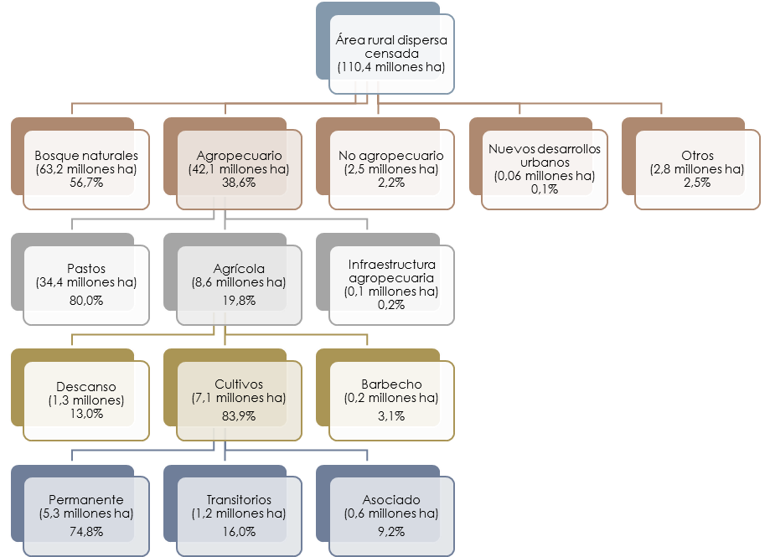
Fuente: DANE, Censo Nacional Agropecuario 2014.

Según el CNA, en el año 2014 se disponían de 42,1 millones de hectáreas aptas para actividades agropecuarias y forestales, de las cuales 34,4 millones equivalen a pastos y solo 8,6 millones se destinaron a la producción agrícola.

En la producción agrícola 5,3 millones de hectáreas corresponden a cultivos permanentes, 1,2 millones a transitorios y 0,6 millones a cultivos asociados. Dentro de los cultivos permanentes se destacan los cultivos agroindustriales como café, palma africana, caña de azúcar, caña panelera, cacao y tabaco. Respecto de los cultivos transitorios, predomina la producción de tubérculos como papa, yuca, plátano y frutas como banano, piña, aguacate y cítricos.

Adicionalmente, en el grupo de los cereales prevalecen los cultivos de arroz, maíz amarillo y maíz blanco. En términos de volumen la producción nacional de alimentos asociados a cultivos transitorios y permanentes para el 2017 se estimó en 33,2 millones de toneladas, presentando un aumento del 2,8% respecto del 2016 cuando fue de 29,4 millones de toneladas (MADR-EVAS, 2017).

Respecto al grupo de alimentos prioritarios establecidos en el Plan Nacional de Seguridad Alimentaria y Nutricional 2012-2019, la producción muestra una tendencia positiva al igual que la producción nacional, al presentarse un aumento del 10% en el 2017 con respecto del año anterior (MADR-EVAS, 2017).

Gráfica 1. Total Nacional de la Producción Agrícola del Grupo de Alimentos.
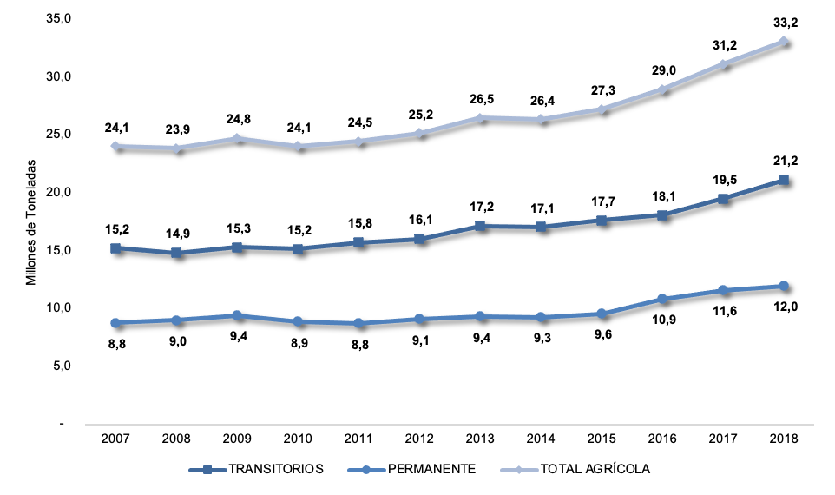
Fuente: MADR- Evaluaciones Agropecuarias Municipales 2018.

En la gráfica 1, se observa el comportamiento de la producción de los cultivos agrícolas de uso alimentario. La producción de cultivos transitorios entre 2007 y 2017 ha aumentado 44%, la de cultivos permanentes 31% y la producción total de alimentos a nivel nacional 36%. En la gráfica se evidencia como a partir de 2015 se incrementa la producción, justificado principalmente por el acuerdo de paz y la principal política agropecuaria de gobierno denominada Colombia Siembra, factores que lograron ampliar la frontera agrícola del país.

Gráfica 2. Total, Nacional de la Producción Agrícola del Grupo de Alimentos Prioritarios.
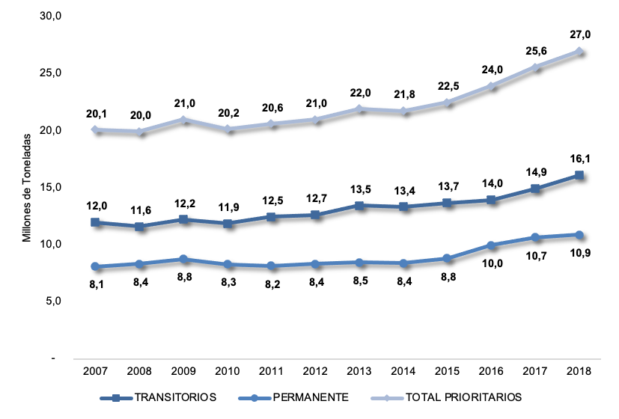
Fuente: MADR- Evaluaciones Agropecuarias Municipales 2018.

En términos de volumen la producción nacional de alimentos para el 2018 se estimó en 33,2 millones de toneladas, presentando un aumento del 6,34% en comparación con el año 2017, que fue de 31,2 millones de toneladas. Durante el cuatrienio 2015-2018, la producción nacional creció en 6,8 millones de toneladas, equivalentes al 25,6% con respecto al volumen presentado en 2014, cuando la producción de alimentos alcanzó 26,4 millones de toneladas de alimentos. Respecto al grupo de alimentos prioritarios establecidos en el Plan Nacional de Seguridad Alimentaria y Nutricional 2012-2019, la producción muestra una tendencia positiva al igual que la producción nacional total de alimentos, al presentarse un aumento del 5,5% en el 2018 respecto del año anterior y de 24,1% en el cuatrienio 2015-2018.

En cuanto a la producción pecuaria, se destaca un inventario pecuario para el 2018 de 26,4 millones de cabezas de bovinos y 5,5 millones porcinos (ICA, 2018) tal como se observa en la siguiente tabla junto a las especies ovina, caprina y bufalina:
Tabla 1. Inventario Ganadería 2018
ESPECIE | Inventario Nacional
BOVINOS | 26.413.227
PORCINOS | 5.507.374
OVINOS | 1.578.684
CAPRINO | 1.000.132
BÚFALOS | 336.417
Fuente: Instituto Agropecuario Colombiano - ICA. Censo Pecuario Nacional – 2018
Por su parte la producción nacional de pollo en canal en 2018 fue de 1,61 millones de toneladas, presentándose un incremento del 3% con respecto al año 2017 cuando la producción ascendió a 1,56 millones de toneladas (FENAVI, 2018)

Respecto a la acuicultura, la producción de camarón alcanzó una producción de 5.397 toneladas incrementando su volumen en 12,3% con respecto a 2017 cuando se produjeron 4.807 toneladas. En 2018 la piscicultura produjo 129.410 toneladas con un incremento de 7,6% con respecto al año anterior cuando se alcanzó la cifra de 120.230 toneladas. Las principales especies piscícolas en 2018 fueron la tilapia, la trucha y la cachama (MADR, 2018)

En cuanto al comercio exterior, según datos del DANE, para el 2016 se exportaron 3,7 millones de toneladas del grupo de alimentos prioritarios frente a los 3.8 millones de toneladas transadas en el 2015. De otra parte, las importaciones para el 2016 de este mismo grupo de alimentos prioritarios alcanzaron 11,9 millones de toneladas en donde predominan las importaciones de cereales con una participación sobre este total del 61%. Este comportamiento es coincidente con el 2015, en donde también se presentó una balanza comercial deficitaria para este grupo de alimentos.

Los indicadores de comercio exterior asociados a las dinámicas de producción, permiten calcular el coeficiente de autosuficiencia que según el Boletín 001/2014 del Observatorio de Seguridad Alimentaria y Nutricional- OSAN, para el 2013 se presentaba una dependencia del 10% de las importaciones para garantizar la autosuficiencia alimentaria del país y que de acuerdo con las cifras expuesta para el 2014 seguía con la misma tendencia.

En los últimos años, y con la cooperación técnica de FAO, Colombia reanudó el proceso de construcción de la Hoja de Balance de Alimentos -HBA, instrumento necesario para examinar la suficiencia alimentaria del país respecto al eje de la disponibilidad de alimentos, que permite hacer una contabilidad exhaustiva de diversos bienes con destino al consumo humano para un año de referencia. La última publicación de la HBA colombiana realizada por el ICBF (2018) para el año 2013, mostró una disponibilidad física en kilogramos brutos promedio de 634,9 kg/per cápita/año, siendo las frutas las que alcanzaron la mayor participación con el 19,5 % del total disponible para consumo alimentario (incluye plátano), seguido por leche y derivados (15,6 %), raíces y tubérculos (13,2%), cereales (14,7 %), azúcares (10 %), y las hortalizas solo alcanzaron el 5,1 % (ICBF; FAO, 2018)

La HBA 2013 también mostró que a pesar de la importancia porcentual de las frutas y las hortalizas en el total disponible con un 24,6% (excluidas los plátanos), al calcular los gramos netos per cápita/día disponibles de estos grupos de alimentos, no alcanza para cubrir la recomendación de la OMS de consumir 400 gramos diarios de frutas y hortalizas para lograr una dieta saludable y contribuir a la prevención de enfermedades como las cardiovasculares y diferentes tipos de cáncer. (ICBF; FAO, 2018)

En cuanto a la participación porcentual por grupos de alimentos, los mayores aportes calóricos para el 2013 se distribuyeron de la siguiente manera: el grupo de cereales presenta mayor participación (24,1%), seguido de grupo de azúcares (22,9%) y el grupo de aceites y grasas vegetales (13,3%). Los grupos restantes muestran una participación entre el 0,5% y el 8% del total de energía disponible.

Con relación al total de gramos/per cápita/día por macronutrientes, se observó que el total de gramos de proteína per cápita día es de 69,3, donde el grupo de carnes y productos comestibles presenta mayor aporte, seguido el de cereales. Frente a los carbohidratos, tienen un aporte de 482 gr/per cápita/día, principalmente proveniente de azúcares simples (35,3%), seguido del grupo de cereales (31,5%) y el grupo de frutas (11,6%). Finalmente, el aporte de grasa se reportó en un 83,6 gr/per cápita/día, representado por los aceites y grasas vegetales. (ICBF; FAO, 2018)

Con esta información, se observa que el país tiene una oferta estable de alimentos soportada en la producción agropecuaria. No obstante, el acceso a los mismos por factores sociales, sistemas productivos, las distorsiones e intermediaciones que afectan los precios de los alimentos y las fallas en la distribución debido a condiciones topográficas del país, hacen que el eje de disponibilidad se vea afectado negativamente para garantizar una seguridad alimentaria y nutricional. Esto también se evidenció en los resultados de la evaluación del Conpes 113, la cual establecía que el Plan de Acción del PNSAN 2012-2019, no tuvo en cuenta el tema de variación de precios, generando una restricción importante del acceso a los alimentos.

Por otro lado, otras variables que afectan la disponibilidad de alimentos son las pérdidas y desperdicios de estos, lo que refleja, entre otros, deficiencias en la planeación para la producción y bajos desarrollos en el proceso de transporte y comercialización, así como escasa cultura del cuidado de los alimentos por parte de los consumidores. En términos generales, el país cuenta con 28,5 millones de toneladas de alimentos disponibles a nivel nacional, de los cuales se pierden y desperdician 9,76 millones de toneladas a lo largo de la cadena agroalimentaria, es decir, el 34% (gráfica 3). De este total, el 64% se presenta en las etapas de producción, postcosecha, almacenamiento y procesamiento industrial, mientras que el 36% corresponde a los desperdicios de alimentos que se presentan en las etapas de distribución, retail y consumo de los hogares (Departamento Nacional de Planeación, 2016).

Gráfica 3. Distribución de pérdida y desperdicio por eslabón de la cadena alimentaria
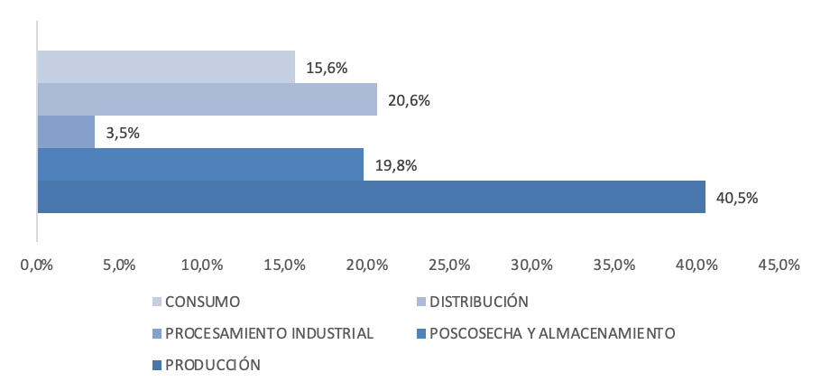
Fuente: DNP, 2016.

Con relación al autoconsumo, factor que permite el aumento de la disponibilidad de alimentos en los hogares, al realizar acciones de producción y disponer de esta o parte de esta para su alimentación, promoviendo un consumo suficiente y equilibrado por parte de los miembros del hogar, la ENSIN 2015, reportó que el 15,9% de los hogares realizan esta práctica, proporción mayor en el área rural con el 63,7% frente al área cabecera con el 7,4%.

Finalmente, debe considerarse que los indicadores de disponibilidad podrían verse seriamente afectados, pues según los escenarios de cambio climático, el país puede experimentar incrementos de temperatura con respecto a la media, hasta de 2,6ºC y cambios en el nivel de precipitaciones, con una disminución hasta del 30% y aumentos hasta del 40% ( IDEAM, PNUD, MADS, DNP, CANCILLERÍA, 2015). Debido a que las lluvias y temperatura son variables cruciales en la producción agrícola, el impacto en el rendimiento estaría entre el -6% y el 1,5% (Melo, y otros, 2019). Eventos de variabilidad climática como lo son los fenómenos El Niño y La Niña que suelen ser causantes de pérdidas en producción, se estima que con el cambio climático tendrían una mayor frecuencia e impactos mayores manifestados en sequías o heladas.

4.2. Accesibilidad

De acuerdo con las cifras del DANE en Colombia, el Índice de pobreza multidimensional -IPM, presentó una reducción de 13,4 puntos porcentuales (p.p.) entre 2010 y 2017, pasando de 30,4% a 17% respectivamente, sin embargo, para 2018 se presentó un aumento estadísticamente significativo al pasar a 19,6%. Al analizar por áreas, se evidencia que la Pobreza multidimensional - PM es mayor en las áreas rurales que en las cabeceras y, durante el periodo 2010 - 2018, la brecha aumentó. Las cabeceras municipales en 2010 registraban al 23,5% (8,1 millones de personas) de su población en PM; a 2018, esta cifra fue de 13,8%, lo cual significa una reducción de 9,7 p.p. Por su parte, en la zona rural en 2010 más de la mitad de la población (53,1% o 5,6 millones) era pobre multidimensional y para 2018, la reducción fue de 13,2 p.p. disminuyendo a 39,9%. (DNP, 2018) (DANE, 2019)

Al analizar el índice de Gini, que evalúa la desigualdad de 0 a 1, siendo 0 la distribución del ingreso totalmente equitativa y 1 totalmente inequitativa, se observa que entre 2012 y 2018, no ha presentado cambios estadísticamente significativos, pues a nivel nacional se ha mantenido de 0,54 a 0,52 (DANE, 2019), lo que expresa que el nivel de desigualdad en el país es alto, a pesar que ha mejorado indicadores como el IPM, gran parte de la población presenta dificultades para suplir sus gastos básicos de vivienda, educación, transporte, entre otros.

Según la Encuesta Nacional de la Situación Nutricional ENSIN 2015, en Colombia el 54,2% de los hogares presentaron inseguridad alimentaria (INSAH): el 31,9% leve, el 13,8% moderada y el 8,5% severas (gráfica 4), mediciones que se obtuvieron empleando la Escala Latinoamericana y Caribeña de Seguridad Alimentaria - ELCSA armonizada -, que evalúa la Seguridad Alimentaria en el hogar desde el acceso físico y económico (ICBF, UNAL, & MinSalud, 2019).

Gráfica 4. Prevalencia de hogares inseguridad alimentaria en Colombia.
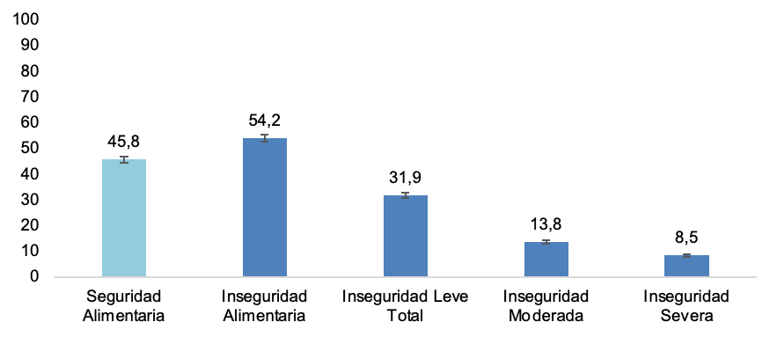
Fuente: Encuesta Nacional de la Situación Nutricional. 2015

Con relación a la distribución de la población entre Urbano-Rural (cabecera-resto), se observa una mayor prevalencia de INSAH en las áreas con menor concentración de población, pues el dato para la población ubicada en el área rural (centro poblado y rural disperso (64,1%), supera ampliamente la prevalencia en el área Cabecera (52,5%), lo que indica importantes falencias en la situación alimentaria de esta población. Con relación a la región (gráfica 5), la mayor prevalencia se observó en la región en Atlántica (65%), Orinoquía-Amazonía (64%) y Pacífica (57,4%). (ICBF, UNAL, & MinSalud, 2019)

Gráfica 5. Inseguridad Alimentaria en el hogar según región.
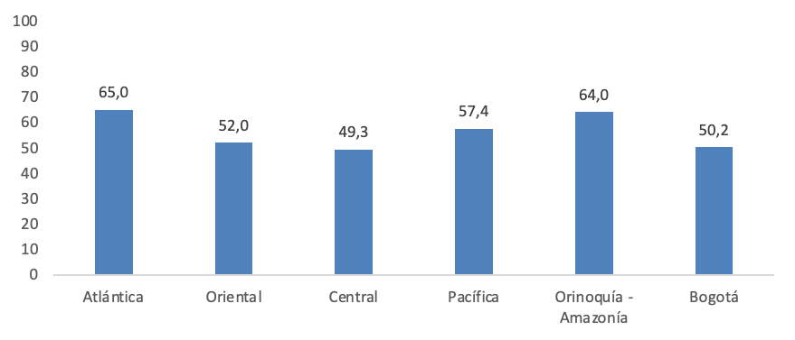
Fuente: Encuesta Nacional de la Situación Nutricional. 2015

Por su parte, la inseguridad alimentaria en el hogar también fue mayor en los hogares con jefatura femenina (57,6%) frente a los hogares con jefatura masculina (52%), y en los hogares cuyo jefe se auto reconoció como indígena (77%) y afrodescendientes (68,9%), frente a los hogares que no reportaron pertenencia étnica (52,3%) (ICBF, UNAL, & MinSalud, 2019). Se debe resaltar que en hogares donde se autoreconocen tanto indígenas como afrodescendientes, la inseguridad alimentaria severa se presentó en 13,8 p.p. (22,3%) y 11.5 p.p. (20,0%) respectivamente, por encima del dato nacional (8,5%), lo que expresa la brecha frente a la situación de acceso económico a alimentos considerando la variable étnica.

Con relación a los índices de riqueza más bajo y bajo, la inseguridad alimentaria, se observa 17 y 8,5 puntos porcentuales (respectivamente) por encima de la prevalencia nacional (54,2%), lo que evidencia que la inseguridad alimentaria en Colombia tiene una importante relación con la pobreza (monetaria) (gráfica 6), la pobreza extrema y con la falta de agua para consumo humano, alcantarillado y saneamiento básico, debido a la falta de recursos económicos suficientes para adquirir una canasta básica de alimentos.

Gráfica 6. Inseguridad Alimentaria en el hogar según índice de riqueza

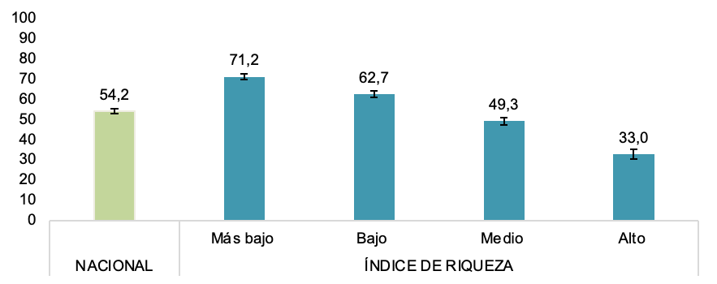
Fuente: Encuesta Nacional de la Situación Nutricional. 2015

Por otro lado, de acuerdo con la Encuesta de Calidad de Vida (ECV-DANE), la respuesta en relación a los hogares que por falta de dinero señalaron que algún integrante no consumió ninguna de las tres comidas (desayuno, almuerzo, comida) uno o más días de la semana anterior de realizada la encuesta, tuvo variaciones entre los años 2008 y 2015, como se muestra en la Gráfica 7.

Gráfica 7. Reporte del jefe de hogar frente a la falta de consumo de las tres comidas por área. Colombia 2008-2015
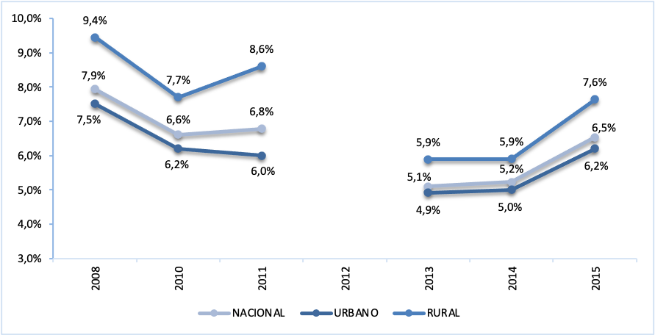
Fuente: DANE ECV 2008, 2010, 2011, 2013, 2014 y 2015. Cálculos DNP-SS.
*En 2012 no se incluyó esta pregunta en la ECV, por lo que no hay dato para 2012.

La prevalencia nacional disminuyó desde 2008 hasta 2013, permaneció estable en 2014 y aumentó 1.3 puntos porcentuales en 2015. A nivel territorial, en el área urbana el porcentaje bajó de 7,5% en 2008 a 4,9% en 2013, es decir, se redujo 2.6 puntos porcentuales (p.p.) y luego incrementó 1.3 p. p al llegar a 6,2% para 2015. En el área rural este reporte ha sido mayor que en el área urbana, en 2008 fue 9,4% y disminuyó 3.5 p.p. en 2014, mientras que para 2015 aumentó 1.7 p.p. al llegar a 7,6% (DNP, 2016). En 2016, la disminución de este porcentaje se reflejó en el área rural con una reducción de 2.3 (p.p.) y para el área rural de 6.24 (p.p.).

Por sexo del jefe de hogar se evidencia que el reporte de no consumo de ninguna de las tres comidas es mayor en los hogares con jefatura femenina que en aquellos con jefatura masculina para el periodo entre 2008 a 2015 (Gráfica 88). Justamente, la pobreza (monetaria) afecta a mujeres y hombres de manera distinta puesto que las mujeres son más vulnerables a este fenómeno al enfrentar obstáculos como la invisibilidad del trabajo doméstico no remunerado y discriminación laboral reflejada en menores tasas de participación, mayores tasas de desempleo y menores salarios, aspectos negativos a los cuales se suma la falta de autonomía económica y la violencia de género, entre otros aspectos

Gráfica 8. Reporte del jefe de hogar frente a la falta de consumo de las tres comidas por sexo del jefe de hogar 2008-2015
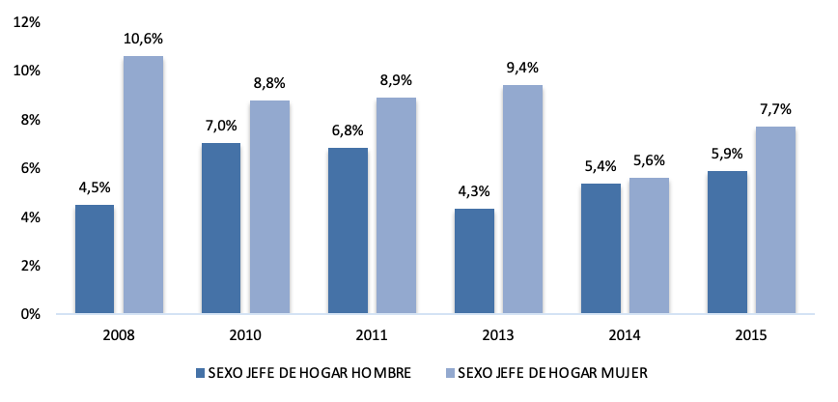
Fuente: DANE ECV 2008, 2010, 2011, 2013, 2014, 2015. No hay dato para 2012. Cálculos DNP-SS.

Con relación al ingreso, el mayor porcentaje de hogares que no consumieron ninguna de las tres comidas se percibe en los hogares más pobres, es decir, los del quintil de ingreso 1 y es casi el doble del porcentaje de aquellos hogares del segundo quintil de ingreso (gráfica 9). Respecto a los demás quintiles de ingreso el porcentaje de hogares que no consumieron ninguna de las tres comidas disminuyó hasta llegar al quintil de ingreso más alto. Es de anotar, que el reporte de no consumo de ninguna de las tres comidas permea todos los niveles de ingreso, pues un poco más del 1% de los hogares del quintil 5 reportó el no consumo de ninguna de las tres comidas por falta de dinero (DNP, 2016).

Gráfica 9. Reporte del jefe de hogar frente a la falta de consumo de las tres comidas por quintiles de ingreso, 2014
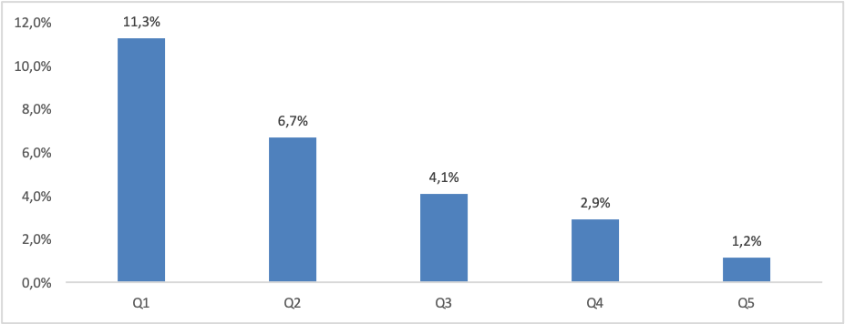
Fuente: DANE. ECV 2014. Tomado de DNP, 2016.

De igual forma, la definición del hambre se asocia a la inseguridad alimentaria, también expresada a través del indicador de subalimentación, que muestra la proporción de individuos cuya ingesta de alimentos está por debajo del nivel mínimo de necesidades de energía alimentaria requeridas (CEPAL, 2019). Así las cosas, con este indicador se calcula la probabilidad de que una persona consuma una cantidad de calorías inferior a la que necesita para llevar una vida activa y sana (DNP, 2016).

En Colombia, de acuerdo con la Organización de la Naciones Unidas para la Alimentación y la Agricultura (FAO), la prevalencia de subalimentación ha fluctuado desde 19902000 hasta el 2017, dado que en el periodo 2000-2002 se encontraba en 9,4%, presentando un aumento entre 2010 y 2013 de 1,5 puntos porcentuales y llegando a 6,5% para el periodo de 2015-2015. (Gráfica 10) (FAO, FIDA, UNICEF, PMA y OMS, 2018)

Gráfica 10. Prevalencia de la subalimentación en Colombia. 2000-2017*

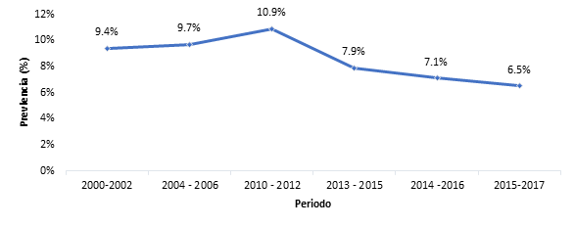
Fuente. (FAO, OPS, WFP y UNICEF., 2018). Elaboración Prosperidad Social

Como se ha visto, la malnutrición y la inseguridad alimentaria tienen una importante relación con la pobreza y la pobreza extrema debido a la falta de recursos económicos suficientes para adquirir una canasta básica de alimentos que responda a los patrones culturales de la sociedad. Así mismo, las poblaciones en pobreza y pobreza extrema también se ven afectadas por la inseguridad alimentaria al presentar riesgo de sobrepeso y obesidad debido a la baja calidad nutricional de los alimentos que adquieren y consumen, pues como resultado de su nivel de acceso económico, los alimentos que presentan menores precios y sacian la sensación de hambre son de baja calidad nutricional. Lo anterior se acompaña de estilos de vida cada vez menos saludables (CEPAL, 2016).

A la situación de pobreza (monetaria) de los hogares se suma la variación en los precios de los alimentos, que afecta el poder adquisitivo de los hogares. Al analizar el comportamiento de los precios de los alimentos por medio del Índice de Precios del Consumidor (IPC) se observa que entre el periodo de 2003 a 2017 el IPC de alimentos ha tenido un crecimiento superior al promedio del IPC total, y únicamente fue inferior en los años 2003, 2009, 2013 y 2017. Sin embargo, en años como el 2015 los alimentos señalaron una variación anual positiva de 10,85%, afectando considerablemente el poder de compra de los hogares y con ello el acceso a los alimentos, en especial en los hogares de menores ingresos.

Por otro lado, es necesario tener en cuenta otros determinantes para acceder a los alimentos, como son las condiciones socio-geográficas y de vulnerabilidad de la población, que pueden llevar a una situación de escasez de oferta de alimentos de la canasta básica o cambios en sus dotaciones iniciales de activos físicos y humanos (Conpes 113, 2008). Así, el Programa Mundial de Alimentos (PMA) en Colombia, diseñó el estudio de Mapeo de la Vulnerabilidad Alimentaria -VAM 2014, donde se construyó un indicador de inseguridad alimentaria estructural basado en diferentes variables, entre las que se encuentran: la disponibilidad aparente de calorías, la densidad vial, el potencial agrícola, la escolaridad de los padres, la dependencia económica, la generación de recursos propios, la tenencia de activos, la calidad de la vivienda, servicios de acueducto, alcantarillado y recolección de basuras, y acceso a servicios de salud. Estos permitieron priorizar territorios con baja y muy baja seguridad alimentaria, como son Vichada, Chocó, Cauca, Guaviare, Bolívar, Sucre, Magdalena, La Guajira, Nariño y Putumayo (PMA, 2014).

El mapa de Densidad Vial permite medir los kilómetros de vías transitables todo el año por área municipal, es decir kilómetros de carretera por kilómetro cuadrado. Así, el indicador se convierte en un factor importante a considerar en el incremento de los precios de los alimentos, teniendo en cuenta la distancia y el alto costo de transporte. En Colombia, el costo por tonelada/kilómetro se estima en 6 centavos de dólar, un costo alto comparado con el estándar internacional que es cercano a 1 centavo. Esta situación está relacionada con los atrasos en materia vial que tiene el país, ya que sólo el 14,9% de la red vial está pavimentada (FAO, 2013)

Ilustración 2. Mapas de seguridad alimentaria estructural y vías de acceso terrestre, Colombia 2014

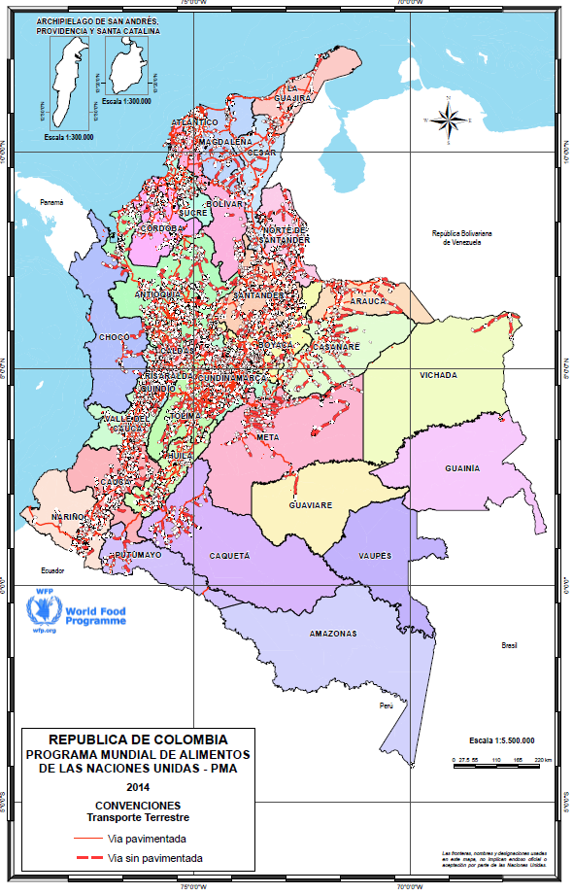
Fuente: PMA, 2014.

Colombia ocupa el penúltimo lugar en densidad vial con 100 metros de carreteras por kilómetro cuadrado de superficie, comparado con el promedio de América Latina, que es de 118 metros por kilómetro cuadrado. Las distancias y las limitantes de transporte no permiten una completa integración de los mercados en Colombia y generan una amplia variación geográfica de precios de alimentos de la canasta básica, que puede verse agravada por situaciones de desastres naturales y otras situaciones que dañan las vías, dificultan el transporte, reducen la oferta e incrementan los precios.

Según el informe consolidado (Fedesarrollo, 2013), el principal modo de transporte de carga interna en Colombia es el modo carretero, por lo tanto, es un factor incidente en la economía del país; sin embargo, Colombia presenta un rezago significativo en la infraestructura en parte, por las condiciones geográficas del país, que dificulta la construcción y el mantenimiento de las redes viales. La red vial de Colombia es de aproximadamente 165.403,22 kilómetros, donde la mayor cantidad de kilómetros de la red nacional está representada por la red terciara. La red primaria está constituida por 16.097 kilómetros, que representan el 10% de la red vial nacional y está a cargo de la nación, la red secundaria está a cargo de los departamentos y la red terciaria de los municipios o de INVIAS cuando los recursos locales y de capacidades para el mantenimiento de la red carretera, son limitados. La red secundaria está compuesta por 23.153 kilómetros que representan el 14% de la red vial nacional y la red terciaria concentra el 76% de los kilómetros de vías con un total de 126.154 kilómetros, aunque esta cifra puede estar subestimada, por falta de información. Debido a la topografía del país, del total de la red secundaria, solo el 22% se encuentra en terrenos planos, mientras que el resto se encuentra en terrenos montañosos y ondulados, dificultando el mantenimiento y construcción, sumado a la erosión y deslizamientos frecuentes por situación climática.
El 83% de la red primaria se encuentra pavimentada, solo el 26% de la red secundaria con la mayor parte en estado regular (67%); y no se tiene información del estado de la red terciaria. En general, aunque la información de la calidad de la red vial no es precisa, dado las diferentes entidades a cargo, la ANI reporta que el 98% de la red primaria a su cargo se encuentra pavimentada y se considera que el estado de las vías es bueno, en tanto que el 76% de la red primaria a cargo del INVÍAS está pavimentada, 52% se encuentra en buen estado, dados los estándares que deben cumplir las concesiones y la mayor parte de la red primaria no pavimentada se encuentra en mal estado.
En general, la inversión para ese año representó solo 0,03% del PIB, cuando el Banco Mundial recomienda no asignar menos de 0,4% del PIB cada año en este rubro, cifra que afecta los informes de competitividad del Foro Económico Mundial, ubicando a Colombia en la posición 110 entre 137 países.
Por otro lado, la distribución en la movilización de la carga al interior de Colombia se encuentra que un 73% del total de toneladas transportadas en el país (220.309 toneladas) se realizó por la modalidad vial al cierre de 2013 (ANIF, 2014) y la cantidad de toneladas transportadas tuvo un incremento entre el 2002 y 2013, de 84 millones de toneladas a 220 millones de toneladas en 2013 (crecimiento promedio anual del 8.3%), sin embargo, según el Ministerio de Transporte, el 46.1% de la carga que se moviliza en del sector manufacturero, seguido de los productos agroindustriales (27%) y solo el 17.4% son agrícolas. Esta situación genera una alta dependencia en el transporte de carga vial y superior a otros países de América Brasil (51%) y Canadá (44%), donde han generado desarrollos férreos y fluvial reflejando una ineficiencia en la utilización de transportes multimodales. (ANIF, 2014) donde solo el 1.5% de la carga transportada en el país se hace de forma multimodal, mientras que en Europa supera el del 60%, lo que evidencia un rezago de más de 58 puntos porcentuales (Transporte, 2010). Esta situación genera un alto costo en los productos dado que, los costos logísticos representan alrededor del 19% del valor de las ventas en el producto final, en tanto que en los países de la OCDE, llegan al 6%, que representa el 23% del PIB, en contraste con el 9% de los países miembros de la OCDE este dato asciende solamente al 9% Es más, si dicha cifra se contrasta con el PIB, evidenciando un sobrecosto entre el 10%-15% (BID, 2012).
De acuerdo a la ANDI, el costo de carga por carretera de Bogotá a Buenaventura es de US$3,58 por kilómetro, mientras en un país como Alemania entre Róterdam-Francfort vale US$1,20. Esto refleja cómo afecta las vías y el transporte el precio de los alimentos y, por ende, el costo de producción y el acceso a los mismos.
De acuerdo con lo anterior, se requiere la adopción de estrategias que permitan a las familias el acceso a los alimentos necesarios para atender sus necesidades nutricionales, mediante acciones encaminadas a la reducción de la pobreza, mediante el fortalecimiento de los ingresos y en los eventos en que dichas acciones no sean procedentes para algunos núcleos de la población, se adopten los programas pertinentes para que el Estado proporcione directamente la asistencia a las familias más vulnerables, para garantizar progresivamente el derecho humano a la alimentación.

4.3. Adecuación

En el marco del enfoque del derecho humano a la alimentación, la alimentación resulta adecuada cuando satisface tres requisitos: adopción de alimentos en cantidad y calidad nutricional suficientes para satisfacer las necesidades alimentarias de los individuos; inocuidad de los alimentos para el consumo humano; y aceptabilidad de los alimentos para una cultura determinada.

- Consumo de alimentos

La calidad de la dieta afecta la salud de las personas, una alimentación intensiva en azúcares, grasas, harinas y alimentos procesados aumentan el riesgo de enfermedades asociadas al sobrepeso y la obesidad, lo que incrementa la incidencia de enfermedades no transmisibles y la probabilidad de mortalidad por estas causas. Mientras que las consecuencias del déficit o desnutrición se reflejan en un aumento de su vulnerabilidad frente a la muerte o la enfermedad (CEPAL, 2016).

En la Encuesta de Calidad de Vida del 2008 al 2014, que analiza el tipo de alimentos que consumen los hogares, se evidenció que en las zonas urbanas se presentó una disminución en el porcentaje de hogares que consumieron o compraron alimentos empaquetados, grasas y azucares. Sin embargo, aumentó el porcentaje de aquellos hogares que consumieron gaseosas y bebidas azucaradas, alimentos procesados relacionados con enfermedades no trasmisibles. Por otro lado, también aumentó el porcentaje de hogares que compraron frutas, huevos y pescado.

En cuanto al área rural, se observó que un menor porcentaje de hogares consumió grasas y azucares y a su vez aumentó el porcentaje de aquellos que consumieron alimentos embutidos, gaseosas y bebidas azucaradas. Este comportamiento indicaría una mayor consciencia y educación alimentaria para mejorar la calidad de sus dietas y en consecuencia su estado de salud. No obstante, puede que estos hogares se hayan visto afectados por los precios de dichos alimentos, lo que pudo haber desincentivado su compra durante el periodo de análisis.

Al analizar esta información por quintiles de ingresos, se observa que en los hogares del quintil más bajo de ingreso fueron los que mayores porcentajes de compra de azúcares y grasas reportaron, mientras que los hogares de quintiles más altos reportaron mayores porcentajes de compra de pescados y productos marinos, lácteos y frutas, sin embargo, en este último también se presentó mayor porcentaje de compra de embutidos y gaseosas, lo cual se ve relacionado con la capacidad adquisitiva de los hogares (DNP, 2016).

Gráfica 11. Comparación de las compras de alimentos en los hogares por quintil de ingreso más bajo y más alto, 2014
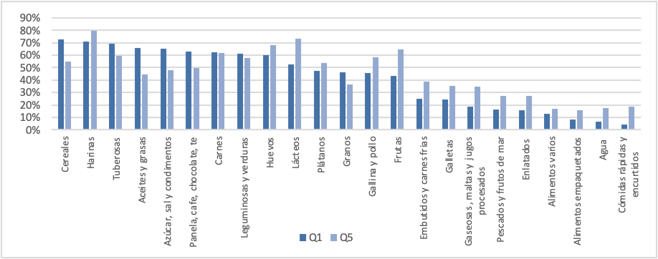
Fuente: DANE. ECV-2014. Tomado de Observatorio de Familias Boletín 7, DNP. 2016.

Según los resultados de la ENSIN 2015 frente a frecuencia de consumo de alimentos, específicamente en jóvenes y adultos de 18 a 64 años, se observó una mayor prevalencia de consumo de arroz o pasta de 99,2% y una frecuencia/día de 1,6, para el pan de 88,2% y la frecuencia/día de 0,7. Con relación al consumo de verduras crudas en la población de 18 a 64 años, la prevalencia fue de 80,3 % con una frecuencia día de 0,5, para las verduras cocidas de 72,4 % y la frecuencia día de 0,4. Para el caso de las frutas, las frutas enteras presentaron una prevalencia de 75,9 % y la frecuencia/día de 0,5, la de frutas en jugo fue 89,3 % y la frecuencia/día de 1,0. En lo referente a lácteos, la prevalencia del consumo de leche fue de 86,9 % y la frecuencia/día de 0,7, es decir 4,9 veces a la semana, la de quesos y otros productos lácteos de 82,5 % y la frecuencia/día de 0,4. La prevalencia del consumo de carnes fue de 94,3 %, la frecuencia/día de 0,5, la de pollo o gallina de 95,9 % y la frecuencia/día 0,4, la de huevos de 95,5 % y la frecuencia/día de 0,7, la de pescados o mariscos 65,3 % y la frecuencia/día 0,1, la de morcilla o vísceras de 39,4 % y la frecuencia/día de 0,1, lo que equivale a un consumo de 3 veces/mes. Con relación a los granos secos fue de 93,8 % y la frecuencia/día 0,4.

El reporte de consumo de este grupo poblacional evidenció que la prevalencia del consumo de panela, azúcar o miel fue de 93,4 % y la frecuencia/día de 1,9 (13,3 veces/semana), de golosinas o dulces un 54,1 % con una frecuencia/día de 0,3, y gaseosas, té y refrescos 71,6 % con frecuencia de 0,5 veces/día.(ICBF, UNAL, & MinSalud, 2019)

Al analizar las prácticas asociadas a la alimentación, de interés para la nutrición pública, en los jóvenes y adultos de 18 a 64 años la prevalencia de uso de salero en la mesa fue de 17,6 % con una frecuencia/día de 0,2; la de comidas preparadas en la casa para ser consumidas por fuera de ésta, de 26,0 % con una frecuencia/día de 0,2, la de consumo de alimentos en la calle de 40,4 % y la frecuencia/día de 0,1, la de comer mientras utiliza algún tipo de pantalla de 60,0 % y la frecuencia/día de 0,8. Frente a la prevalencia del consumo de alimentos de paquete fue de 51,3 % y la frecuencia/día de 0,2, la de alimentos de comida rápida de 54,5 % con una frecuencia/día de 0,1, la de alimentos fritos de 86,2 % y una frecuencia día de 0,5, la de bebidas alcohólicas 41,1 % y la frecuencia/día de 0,1 (3 veces/mes). En cuanto a las bebidas energizantes se observó una prevalencia de 12,5 % y una frecuencia/día de 0,03. (ICBF, UNAL, & MinSalud, 2019)

Por otro lado, la lactancia materna se constituye en un factor protector de la primera infancia, pues la composición nutricional de la leche materna es específica para el ser humano en sus diversas etapas de crecimiento y desarrollo. Según la ENSIN 2015, el 72% (ICBF, UNAL, & MinSalud, 2019) de los niños y niñas menores de 2 años de edad en Colombia recibieron lactancia materna en su primera hora de nacido, un resultado favorable en comparación con los resultados encontrados en el 2010 (56,6%). Esta prevalencia logra la meta establecida por UNICEF y OMS de mejorar el inicio temprano de la lactancia materna al menos al 70%, no obstante, es necesario un mayor compromiso de las instancias en salud en apoyar esta práctica y lograr aumentar este indicador. (UNICEF OMS, 2017) (OMS, 2014).

En cuanto a la prevalencia de lactancia materna tanto exclusiva como continua, los resultados muestran una reducción en esta práctica. Es así como la lactancia materna exclusiva (gráfica 13), disminuyó al pasar de 42,8% en el 2010 a 36,1% en el 2015 (MSPS, 2017), cifra aún distante de la meta internacional del 50% fijada por la OMS (OMS, 2014).

Gráfica 12. Lactancia materna exclusiva en menores de 6 meses de edad, 1990 -2015
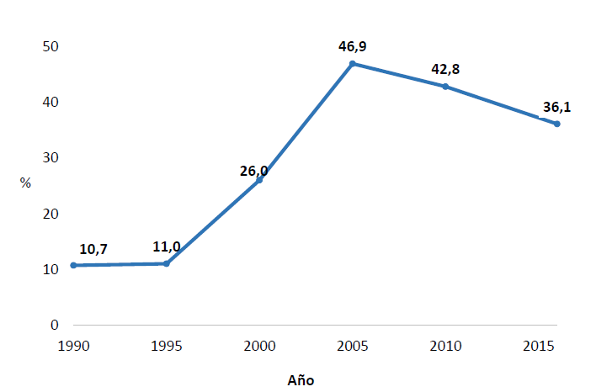
Fuente: Encuesta Nacional de la Situación Nutricional. 2015

Con respecto a la lactancia materna continua al año, la prevalencia se redujo en 5,9 puntos porcentuales (58,1% en 2010 frente a 52,2% en 2015) y en el caso de la lactancia materna continua a los dos años ,se observó una leve disminución al pasar de 32,5% a 31,6% (ICBF, UNAL, & MinSalud, 2019). Por regiones, se observa el dato más bajo de lactancia materna continua al año de vida en las regiones Central y Atlántico (46,2% y 48,2%, respectivamente) (MSPS, 2017), y a los dos años, las menores prevalencias se encontraron en las regiones Pacífica y Central (24,7% y 27,2%, respectivamente).

Otro indicador que permite determinar los estándares de calidad y cantidad mínimos que debe cumplir la alimentación de los niños y niñas de 6 a 23 meses de edad es el de la dieta mínima aceptable, el cual está compuesto a su vez por dos indicadores: frecuencia mínima alimentaria y diversidad alimentaria mínima. Los resultados de la ENSIN 2015 muestran que, en niños y niñas de 6 a 23 meses de edad, amamantados y no amamantados, solamente el 36,5% tienen una dieta mínima aceptable, siendo más bajo este porcentaje en la población indígena (24,7%), la población de las áreas rurales (30,3%) y la de la región Atlántica (30,2%) (ICBF, UNAL, & MinSalud, 2019).

- Aprovechamiento biológico de los alimentos

A continuación, se presenta el diagnóstico a nivel nacional de indicadores que explican el aprovechamiento biológico de los alimentos teniendo en cuenta cada momento del curso de vida.

Primera Infancia (niños y niñas de 0 a 5 años)

El estado nutricional de la madre con frecuencia determina el peso del recién nacido, así como su nivel de salud y pronóstico vital. Este ciclo inicia dentro del vientre de la madre y constantemente está asociado a la situación nutricional de la madre antes del embarazo (CEPAL, 2016). De las mujeres gestantes de 13 a 49 años halladas en los hogares de la muestra de la ENSIN 2015, el 14,2% presentó bajo peso para su edad gestacional, siendo mayor en el área rural con el 16,6%. Por el contrario, el 40,0% de las madres tenía exceso de peso para la edad gestacional, con una prevalencia mayor en el área urbana (41,6%). (ICBF, UNAL, & MinSalud, 2019)

El bajo peso al nacer se presenta cuando los recién nacidos tienen un peso de 2.000 a 2.499 gramos con un riesgo de muerte neonatal, que es mayor al riesgo en aquellos que pesan entre 2.500 y 2.999 gramos. La desnutrición es el mayor factor que contribuye a la mortalidad infantil y de la niñez en edad preescolar (50-60%) (INS, 2015) El gráfico N°12 muestra la evolución de la proporción de bajo peso al nacer en el país con base en la información reportada por el Ministerio de Salud y Protección Social. Desde el año 2005 hasta el año 2010 la tendencia es creciente, a partir de 2011 se observa una ligera disminución en esta proporción; sin embargo, a partir del 2015 y 2016 la tendencia nuevamente es hacia el aumento con una proporción de 9,1% en el 2016.

Gráfica 13. Proporción de bajo peso al nacer, 2005-2016
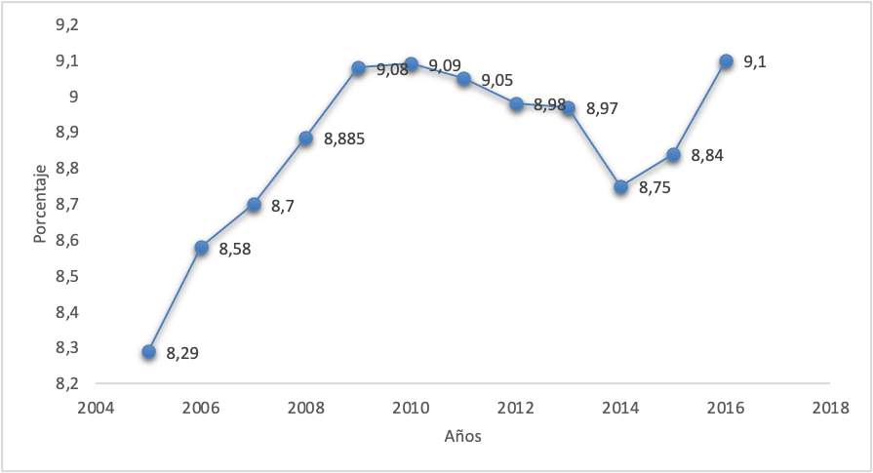
Fuente: MSPS – SISPRO. Fuente: EEVV. Consultada bodega de datos de SISPRO, cubo de indicadores. Fecha consulta 11 de abril 2018.

Para el caso de la situación nutricional por indicadores antropométricos en Colombia, según lo reportado en la ENSIN 2015, para los niños y niñas menores de 5 años el retraso en talla se presentó en el 10,8%. De acuerdo con la gráfica 14, la prevalencia fue mayor en los niños que en las niñas (12,1% vs 9,5%), así como en los que residen en el área rural con un 15,4%. (ICBF, UNAL, & MinSalud, 2019).

Gráfica 14. Prevalencia de retraso en talla en niños y niñas de 0 a 4 años, según área e índice de riqueza
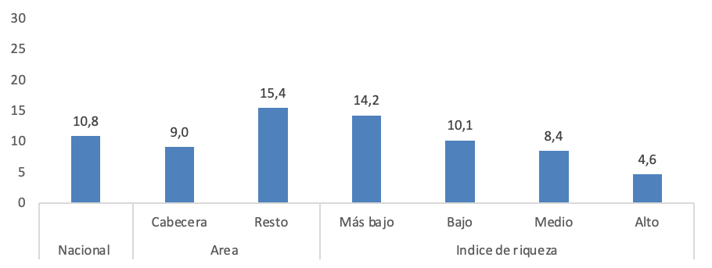
Fuente: Encuesta Nacional de la Situación Nutricional. 2015

Con relación a la prevalencia de desnutrición aguda en el ámbito nacional, esta fue mayor en el 2015 (1,6%), respecto a lo encontrado en 2010 (0,9%). Al analizar este indicador por cuartiles del índice de riqueza, las prevalencias son: más bajo 2,1%, bajo con 1,3%, medio con 0,9%, y alto con el 1,4%, sin embargo, para estos dos últimos cuartiles la estimación no tiene suficiente precisión (CV≥20%). Entre los residentes en cabeceras, la prevalencia es de 1,4% y para quienes habitan en el área rural es 1,8%. (ICBF, UNAL, & MinSalud, 2019)

Desafortunadamente, la desnutrición ha sido causante de muertes en niños y niñas menores de cinco años en el país. De acuerdo con la tasa de mortalidad por desnutrición reportadas por el Ministerio de Salud y Protección Social (2016), entre 2005 y 2011, el número de defunciones disminuyó en 358 casos; específicamente en 2007 se presentó una disminución de esta tasa al pasar de 14,87 a 9,75 niños y niñas menores de 5 años. Sin embargo, en el año 2008 se evidenció un aumento de casi 2 puntos al pasar a 11,72. Desde este año hasta el 2016, se presentó una tendencia a la diminución de esta tasa de mortalidad por desnutrición, no obstante, con algunas variaciones hacia el aumento (gráfica 15).

Gráfica 15. Tasa de mortalidad por desnutrición en niños y niñas menores de cinco años (por 100.000 menores), 2005-2016
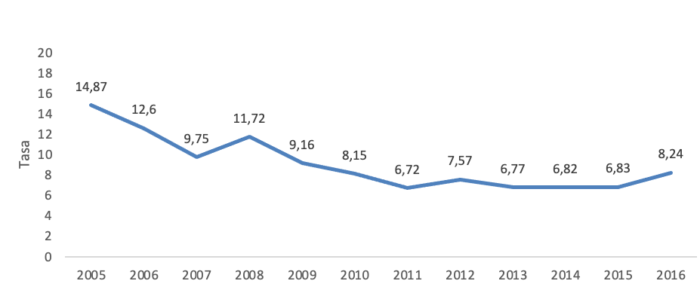
Fuente: Estadísticas Vitales - DANE; bodega de datos SISPRO consulta el 08_02_2018 (Dato oficial)

Por otro lado, la ENSIN 2015, reporta que, en la primera infancia, la prevalencia de sobrepeso se presenta en el 5,2 % de los niños y niñas menores de 5 años y la obesidad en el 1,1% (exceso de peso 6,4%). Al analizar la tendencia del exceso de peso con respecto al 2005, en 2015 se dio un incremento a nivel nacional en 1,4 p.p. Este dato se puede deber al hecho de que solo en un 25,6% se cumplía con las recomendaciones de juego activo en los niños y niñas en 3 a 5 años que corresponden al menos 180 minutos. Como reflejo de la desigualdad por sexo e índice de riqueza, fueron las niñas y las poblaciones en el cuartil de riqueza más bajo quienes presentaron las prevalencias de cumplimiento de las recomendaciones de juego activo más bajas (gráfica 16).

Gráfica 16. Prevalencia de niños y niñas de 3 a 5 años que cumplen con los requerimientos de juego activo por índice de riqueza y sexo
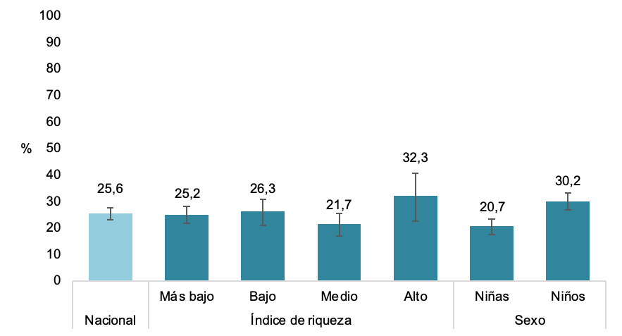
Fuente: Encuesta Nacional de la Situación Nutricional. 2015

Con relación a la anemia, según los datos de la ENSIN 2015, una cuarta parte de los niños y niñas presentó esta condición, por lo cual es un problema de salud pública en Colombia. La prevalencia nacional (24,7 %), comparada con la información de la ENSIN 2010, muestra una disminución significativa de 2,8 p.p.; sin embargo, sigue siendo preocupante la alta prevalencia de anemia en los niños y niñas de 6 a 11 meses de edad, que alcanza el 62,5 % y duplica lo encontrado en los de un año de edad. Con relación a la etnia, se encontró que los niños y niñas indígenas y afrodescendientes tenían mayores prevalencias de anemia (34 % y 33 %, respectivamente), en comparación con aquellos sin pertenencia étnica, cuyo porcentaje fue menor en 10 p.p. (ICBF, UNAL, & MinSalud, 2019)

Escolares (niños y niñas de 5 a 12 años)

En los niños y niñas en edad escolar (5 a 12 años), se presenta una condición de acumulación de episodios desde la primera infancia, que se manifiesta, entre otros indicadores, en el retraso en talla. En los escolares, al analizar la tendencia desde el 2005, se evidenció que la mayor reducción en retraso en talla se dio en el quinquenio 2005 – 2010, con una caída aproximada de 4,8 p.p. A partir del año 2010, aunque se observa un avance en la reducción de la prevalencia nacional, esta solo fue de 1,7 p.p.

Según la ENSIN 2015, aproximadamente, siete de cada cien niños y niñas en edad escolar tenían retraso en talla, a diferencia del 2005, año en el que la cifra fue de casi el doble. Al analizar el comportamiento del retraso en talla por las variables de equidad, se identificaron importantes inequidades entre niños y niñas indígenas, entre los que habitaban en hogares más pobres y en los que vivían en el área rural (gráfica 17). (ICBF, UNAL, & MinSalud, 2019).

Gráfica 17. Retraso en talla en niños y niñas en edad escolar (5 a 12 años)
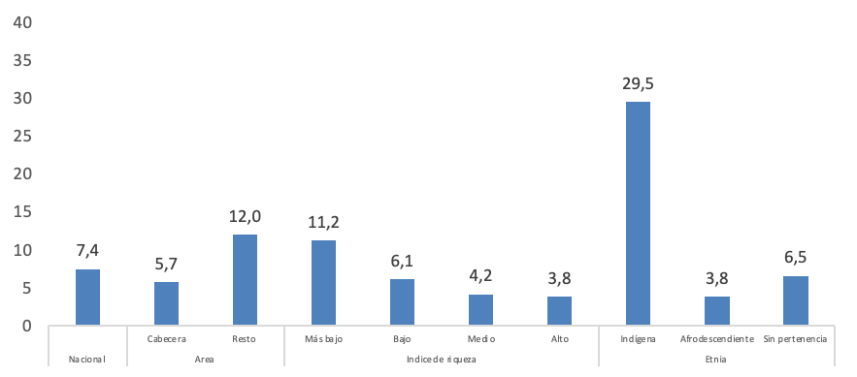
Fuente: Encuesta Nacional de la Situación Nutricional. 2015

El exceso de peso en este grupo de población se incrementó, al pasar de 18,8 % en la ENSIN 2010 a 24,4 % en la ENSIN 2015 (aumento de 6,9 p.p.). Este se presentó entre aquellos que no tenían pertenencia étnica y en los afrodescendientes, en comparación con los indígenas (25,4 % vs. 20,8 % vs 14,4 %) (Gráfica 18). Así mismo, la prevalencia también fue mayor en los escolares del área urbana (cabecera) con 26,5%, que en el área rural con 18,9%. (ICBF, UNAL, & MinSalud, 2019)

Gráfica 18. Exceso de peso en niños y niñas en edad escolar (5 a 12 años)
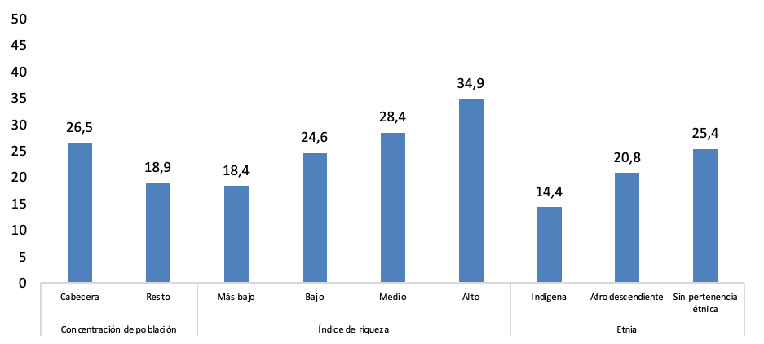
Fuente: Encuesta Nacional de la Situación Nutricional. 2015

Al igual que en la primera infancia, de acuerdo con los resultados analizados de la ENSIN 2015, en la población en edad escolar de 6 a 12 años solo el 31,1 % cumplía con las recomendaciones de ≥60 minutos diarios de actividad física moderada o vigorosa y frente al tiempo excesivo frente a pantallas el 67,6 % pasaban ≥2 horas frente a estas. (ICBF, UNAL, & MinSalud, 2019)

En cuanto a la anemia en los niños y niñas de 5 a 12 años, la prevalencia se estableció en 8,0%,igual que la reportada en el 2010 (8,1%). Esta fue mayor en el grupo de 5 años con 15,5%, y disminuye a mayor edad, llegando a 4,9% en los niños y niñas de 12 años. Adicionalmente, se encontraron prevalencias aproximadamente tres veces más altas en indígenas (16,5%) y afrodescendientes (16,2%), comparadas con el porcentaje de aquellos sin pertenencia étnica, que fue de 6,5 % (ICBF, UNAL, & MinSalud, 2019).

Adolescentes (13 a 17 años)

En lo referente a la situación nutricional de los adolescentes, en el 2015 el retraso en talla alcanzó el 9,7 % y con relación a los niveles de riqueza de sus hogares , se presentó una proporción significativamente más baja en los del cuartil alto de riqueza (4,6 %), situación contraria al cuartil más bajo, donde se encontró la mayor prevalencia de retraso en talla (14,9 %). Con respecto a la etnia, los adolescentes indígenas presentaron una prevalencia de retraso en talla ocho veces más alta que la de los afrodescendientes y casi cinco veces mayor que la de la población sin pertenencia étnica (Gráfica 19).

Gráfica 19. Prevalencia de retraso en talla en adolescentes (13 a 17 años)
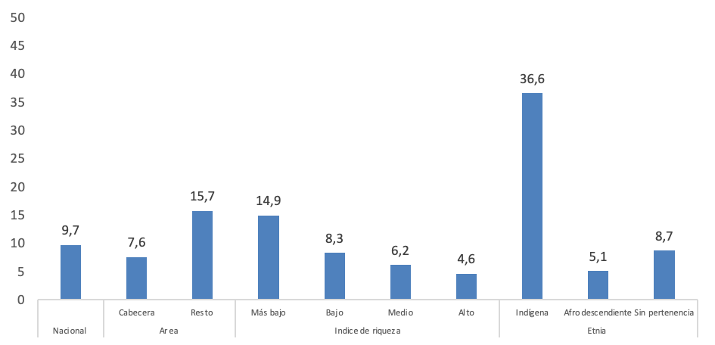
Fuente: Encuesta Nacional de la Situación Nutricional. 2015

Frente al exceso de peso, la prevalencia se incrementó al pasar de 15,5 % en la ENSIN 2010 a 17,9 % en la ENSIN 2015 (aumentó 2,4 p.p.). Por cuartiles de riqueza, el exceso de peso se encontró en menor proporción en el cuartil más bajo (15,4%) al compararse con los cuartiles medio (21,4%) y alto (20,1%). Con respecto a la etnia por los adolescentes, la prevalencia de exceso de peso fue similar (Gráfica 20) (ICBF, UNAL, & MinSalud, 2019).

Gráfica 20. Prevalencia de exceso de peso en adolescentes, según área, etnia y niveles de índice de riqueza

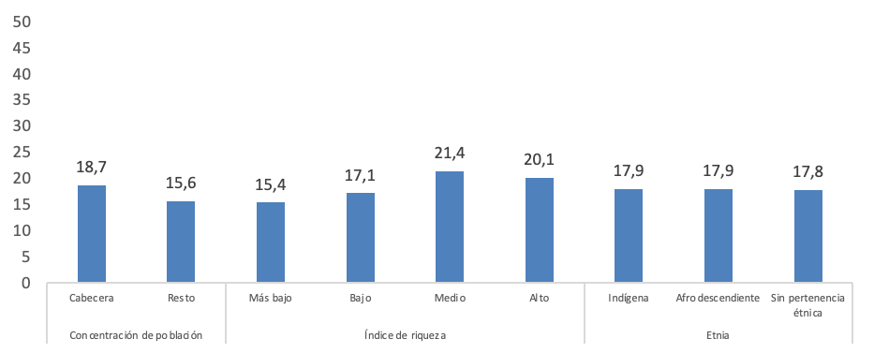
Fuente: Encuesta Nacional de la Situación Nutricional. 2015

En cuanto a la anemia en los adolescentes de 13 a 17 años, la prevalencia es de 10,4%. Según sexo, la mayor prevalencia de anemia para este grupo de edad se presenta en las mujeres (13,4% vs 7.6% en los hombres), posiblemente asociado a los mayores requerimientos en las niñas de 13 a 17 años por el inicio de su periodo menstrual. (ICBF, UNAL, & MinSalud, 2019).

Adultos jóvenes y adultos y (18 a 64 años)

En la población de 18 a 64 años la prevalencia de exceso de peso según la ENSIN 2015, fue 56,5%, observándose un aumento de 10,66,8 p.p. al compararlo con la prevalencia 2005 (Gráfica 21). Esta condición es más prevalente en mujeres que en hombres: 59,6% frente a 52,8%. Por su parte, es superior en los adultos de hogares ubicados en los cuartiles medio y alto del índice de riqueza (60,2% y 59,1%, respectivamente) con relación a los demás cuartiles. De acuerdo con el autorreconocimiento étnico de los colombianos en la encuesta, se presentaron las siguientes prevalencias de exceso de peso: en afrodescendientes fue de 57,4%, en indígenas de 51,4% y sin pertenencia étnica de: 56,6%. (ICBF, UNAL, & MinSalud, 2019)

Gráfica 21. Tendencia de exceso de peso en adultos jóvenes y adultos de 18 a 64 años 2005 – 2015
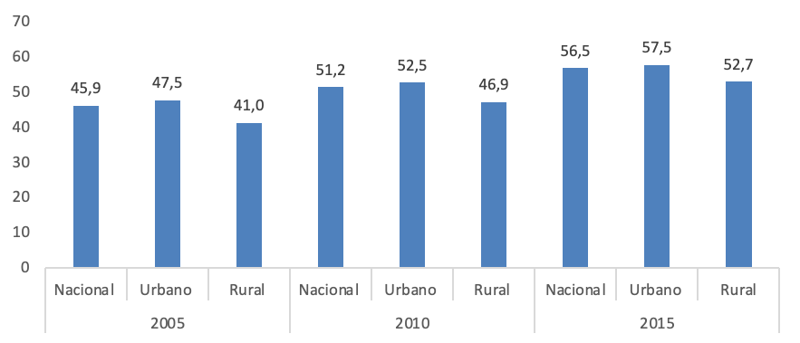
Fuente: Encuesta Nacional de la Situación Nutricional. 2015
Adultos mayores (mayores de 60 años)

Según el Estudio nacional de salud, bienestar y envejecimiento (SABE) realizado en 2015, el 2.2% de las personas mayores encuestadas presentó malnutrición y cerca de la mitad están en riesgo de malnutrición; en el estrato socioeconómico 1 y zona rural es el doble del resto de la población del estrato socioeconómico 5-6. El 60,7% presenta hipertensión arterial, que es mayor en mujeres, en áreas urbanas y en estratos socioeconómicos bajos; y el 18,5% tenía diabetes mellitus, mayor en mujeres, de estratos 4 y 5, de zonas urbanas. Además, el 84,8% padece de más de una condición crónica de salud (multimorbilidad); las dos condiciones crónicas de salud que se presentaron en más del 40% son hipertensión arterial y la presencia de síntomas depresivos, seguidos por condiciones crónicas asociadas al envejecimiento como problemas visuales y auditivos. A lo anterior, se suman otras condiciones que afectan la alimentación adecuada en la vejez, como la salud oral; alrededor de dos tercera partes de los personas adulta mayores consideró requerir prótesis dental, independiente de si se tiene o no, y en algunos casos se determinó que son edéntulos desde temprana edad (Ministerio de Salud y Protección Social, 2015)
Esta situación requiere atención especial, más aun considerando que, según la Política Colombiana de Envejecimiento Humano y Vejez 2015-2024, el número de personas adultas mayores pasó de 4.473.447 en 2010 a 5.146.251 personas de 60 años o más en 2014 (11% de la población total); el índice de envejecimiento en Colombia ascendió al 41.47% en 2015; y la velocidad del envejecimiento, o tiempo transcurrido en el conjunto de una sociedad para que el grupo de las personas de 65 años o más pasen de una proporción del 7% al 15%, será de tan sólo 20 años para nuestro país, comenzará en 2017 y finalizará en 2037 (Ministerio de Salud y Protección Social., 2015)

Para el año 2018 se proyectó una población mayor a 59 años de 5.752.958 de personas; en comparación con los 2.142.219 adultos mayores del año 1985, se proyecta un crecimiento anual del 3.5%, superior al 1,7% de la población total, tendiendo al envejecimiento poblacional; esta transición demográfica es consecuencia de la disminución de la fecundidad, disminución de la mortalidad y aumento de la expectativa de vida en el país. Para el periodo 2015 - 2020 se estima que la esperanza de vida en Colombia ascienda a 76,15 años, llegando a 79 años en las mujeres y 73 años en los hombres (Ministerio de Salud y Protección Social, 2018)

Gráfica 22. Esperanza de vida al nacer. Colombia 1960-2017

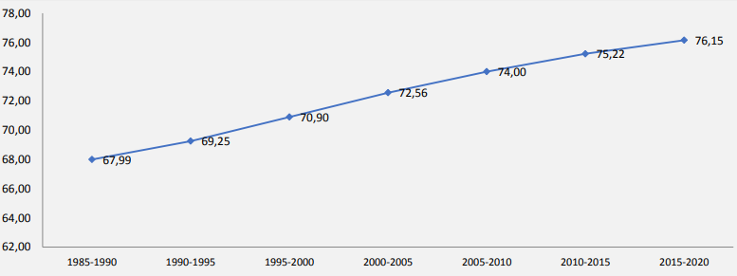
Fuente: DANE - Series de población 1985 – 2020. Tomado de Sala Situacional.2018 (MSPS, 2018)

El análisis sobre envejecimiento demográfico para Colombia 1951-2020 concluyó que se caracteriza por una reducción en la tasa de fecundidad, incremento de la población en edad de trabajar, reducción de la población infantil y el incremento de la población mayor de 60 años; estos cambios en los últimos 50 años dieron como resultado un crecimiento significativo del grupo poblacional de personas mayores, lo cual plantea un reto para el manejo económico y social de estas personas, en la medida que sus condiciones educativas y de cotización al sistema de seguridad social en pensiones no tuvo amplia cobertura; los desarrollos del Siglo XX crearon condiciones propicias para el envejecimiento poblacional, que en conjunto han contribuido al incremento de la esperanza de vida de la población en general y de la población mayor específicamente (Ministerio de Salud y Protección Social, 2013)

Ante esta dinámica demográfica, el aprovechamiento de los alimentos está sujeto a las condiciones de salud de la población adulta mayor y la calidad de vida durante la vejez. Teniendo en cuenta, que con corte a diciembre del 2017, el 14% de la población afiliada al Sistema General de Seguridad Social en Salud era mayor de 59 años (6.434.56 personas), de los cuales el 47,4% estaba afiliado al régimen subsidiado; y el 45% de las personas en el Registro para la Localización y Caracterización de las personas con Discapacidad son mayores de 59 años, lo que puede representar un alto grado de vulnerabilidad en este grupo de edad. (Ministerio de Salud y Protección Social, 2018)

- Calidad e Inocuidad (inocuidad de los alimentos para el consumo humano)

La salud, así como la seguridad alimentaria y nutricional tienen una amplia esfera de determinantes sociales entre los cuales se encuentran la calidad e inocuidad de los alimentos (OSAN, 2014a). La inocuidad de los alimentos es definida como la garantía de que los alimentos no causarán daño al consumidor cuando se preparen y consuman de acuerdo con el uso al que se destinan (Resolución 2674 de 2013). En el país los casos de enfermedades transmitidas por alimentos (ETA) han mostrado una tendencia al aumento, a pesar del subregistro en la notificación y se observan años donde se presentaron picos (DNP, 2016).

El Instituto Nacional de Salud frente a las Enfermedades Transmitidas por Alimentos (periodo epidemiológico XIII. Colombia, 2019), reporta 967 brotes con 11.222 casos involucrados.

Ilustración 3. Brotes de ETA, Colombia 2019
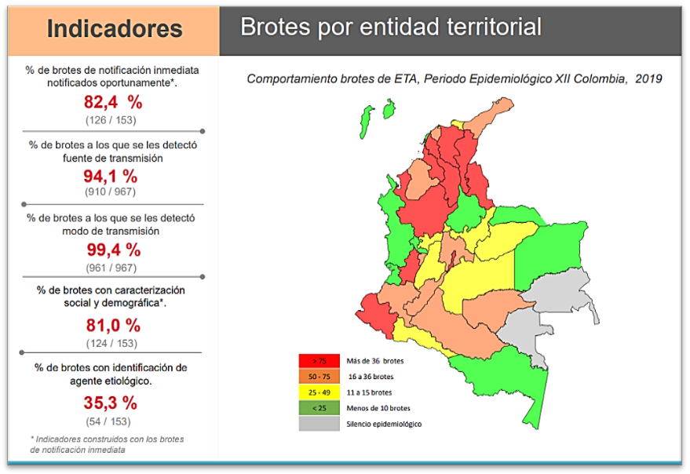
Esta Información corresponde a la captada en el Sistema de información de Vigilancia Nacional, SIVIGILA, por las Entidades Territoriales de Salud.
INDICADOR | PORCENTAJE | REPRESENTATIVIDAD
% de brotes de notificación inmediata notificados oportunamente*. | 82,4 % | (126 / 153)
% de brotes a los que se les detectó fuente de transmisión | 94,1 % | (910 / 967)
% de brotes a los que se les detectó modo de transmisión | 99,4 % | (961 / 967)
% de brotes con caracterización social y demográfica*. | 81,0 % | (124 / 153)
% de brotes con identificación de agente etiológico. | 35,3 % | (54 / 153)

* Indicadores construidos con los brotes de notificación inmediata

Ilustración 4. Variable de interés en brotes de ETA, Colombia
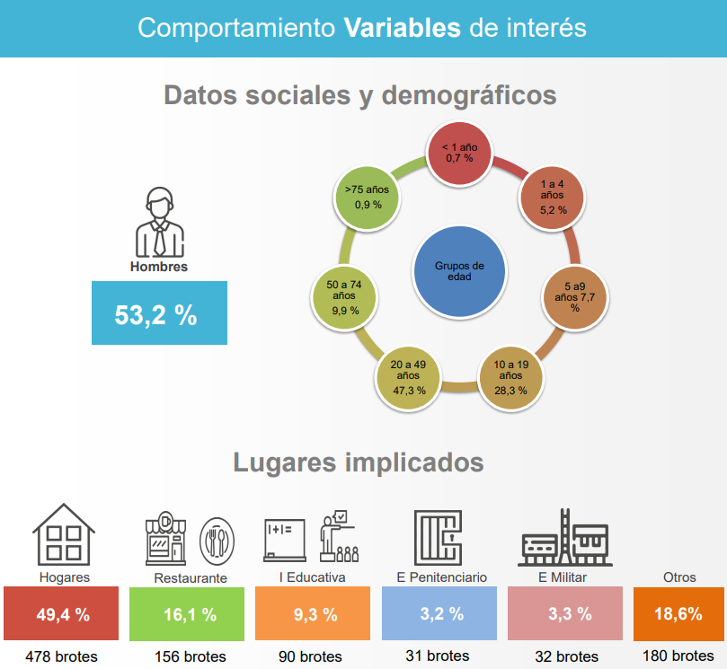

Los alimentos mayormente implicados en la presentación de Enfermedades Trasmitidas por Alimentos son: Queso 19,6%; Alimentos mixtos 15,4%; Carnes y productos cárnicos 12,8%; Mezclas de arroz 12,8%; Comidas rápidas 8,1; Alimentos compuestos 7,3%; Pescados y productos de la pesca 7,2%; Pan y productos de panadería 3,6%; Leche y productos lácteos 3,3%; Sal, hierbas aromáticas, especias, condimentos, vinagre, sopas, salsas, ensaladas 3,0%; Frutas, verduras y hortalizas 1,6% Huevos y productos a base de huevo 1,5%; Confitería 1,1 y Cereales 1,0.

En lo que respecta a las acciones de inspección, vigilancia y control sanitario de alimentos y bebidas destinados a los consumidores, EL Invima, reporta la inscripción sanitaria de 138.058 establecimientos de alimentos y bebidas y 9.649 vehículos de transporte de alimentos y bebidas. (A corte de 12 de noviembre de 2019). Así mismo reporta la inscripción de 6975 vehículos transportadores de carne y productos cárnicos comestibles. (A corte de 30 de septiembre de 2019).

Con referencia a los hogares, al analizar algunas características que afectan de manera directa la inocuidad de alimentos y vulnera el derecho humano a la alimentación, la información de la ECV (DANE, 2017) muestra que los hogares en las zonas urbanas tienen mayor acceso a los servicios públicos respecto a aquellos ubicados en las zonas rurales. Entre zonas, las mayores diferencias en términos de puntos porcentuales se presentan especialmente en alcantarillado (68,9 p.p.), gas natural (61,8 p.p.), la recolección de basuras (53,8 p.p.) y acueducto (35,6 p.p.) (gráfico 23).

Gráfica 22. Porcentaje de hogares con acceso a servicios públicos por área, 2017
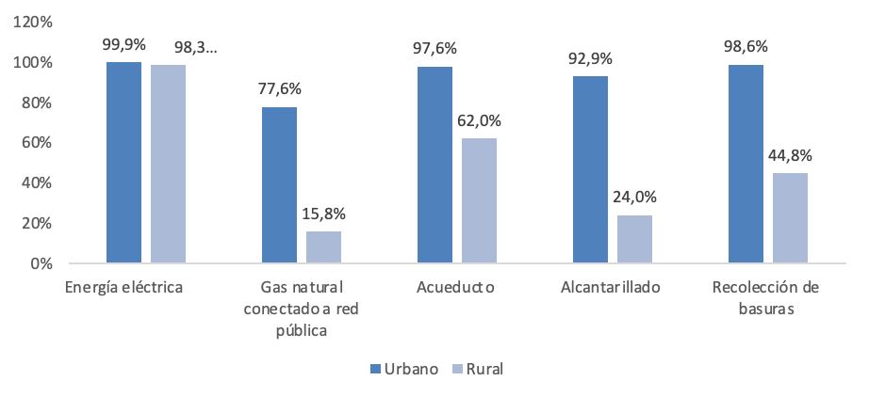
Fuente: ECV 2017.

De acuerdo con el Informe Nacional de Calidad del Agua 2016, realizado a partir de 41.314 muestras de agua para consumo humano, según datos reportados por las autoridades sanitarias departamentales en el Subsistema de Vigilancia de la Calidad del Agua Potable – SIVICAP, el Índice de Riesgo de la Calidad del Agua para Consumo Humano (IRCA) para el nivel nacional en 2016 fue de 21,6, lo cual indica un nivel de riesgo medio para el país durante este año. Por su parte, en el área urbana el IRCA fue de 8,6, que corresponde a un riesgo bajo en calidad del agua. No obstante, para el área rural se clasifica en riesgo medio con un índice de 34,7. En términos poblacionales, para el 2016 la vigilancia de la calidad del agua fue realizada a 5.837 prestadoras del servicio de agua que corresponde a 45´843.706 habitantes, de los cuales 35´930.762 pertenecen a las áreas urbanas y 9´912.944 de las áreas rurales del país, lo que refleja una cobertura del 94%, cifra por encima de la reportada en 2015, que refleja un aumento en la cobertura del servicio (Ministerio de Salud y Protección Social , 2018).

Al revisar la calidad de agua por departamentos, se evidenció que el 84,4% de los departamentos del país cuentan con algún nivel de riesgo en la calidad del agua para el consumo humano, siendo el 40% catalogado como nivel de riesgo medio, el 25% nivel de riesgo bajo y el 12,5% en riesgo alto. Por su parte, de los 1.024 municipios y el distrito capital que reportaron muestras para el 2016, el 73,4% presentó algún nivel de riesgo en la calidad del agua, donde el 27,8% presentó riesgo alto de calidad de agua, 23,8% riesgo medio, 19,9% riesgo bajo y 1,9% reporta inviable sanitariamente, lo que equivale a 19 municipios del país (Ministerio de Salud y Protección Social , 2018).

Por su parte, en los 840 municipios que reportaron datos para las áreas urbanas, el 42,1% presentó agua sin riesgo para el consumo humano y un 1,3% es inviable sanitariamente. Para el área rural, 470 municipios reportaron datos, de los cuales el 8,6% presentó agua sin riesgo y el 3,7% inviable sanitariamente. Lo anterior refleja una brecha en la calidad de agua que consumen los pobladores de las áreas rurales con relación a los pobladores de las áreas urbanas del país (MSPS, 2015).

En cuanto a la inocuidad del agua (gráfica 24), la ECV en 2017 nos muestra que alrededor del 50,2% de los hogares colombianos en las áreas urbanas consumen el agua tal como la obtienen del suministro, mientras que el 25,3% la hierve y el 12,9% la compran embotellada o en bolsa. En las áreas rurales, casi el 32,6% de los hogares la consumen tal como la obtienen del suministro, el 46,4% la hierven y el 10,5% la compran embotellada o en bolsa (DANE, 2017).

Gráfica 23. Porcentaje de hogares por fuente de agua empleada para consumo, 2017

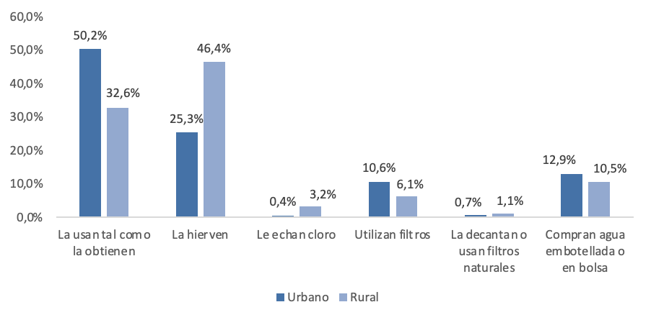
Fuente: ECV 2017

- Aceptabilidad de los alimentos
Como lo muestra la Política para el conocimiento, salvaguardia y fomento de la alimentación y las cocinas tradicionales de Colombia, cada región y los departamentos que la conforman, presentan una base alimentaria propia y manifestaciones culinarias diversas. Sin embargo, no existe un diagnóstico cultural sobre los sistemas culinarios tradicionales de Colombia. Por tanto y a partir de las memorias de diferentes espacios de encuentro y trabajo, en la política adoptada desde 2012 se describen como “temas críticos de los sistemas culinarios tradicionales”, los siguientes:
- El desconocimiento de nuestro patrimonio culinario tradicional.
- La poca valoración de las tradiciones culinarias del país y sus regiones.
- La no enseñanza de las tradiciones culinarias y la interrupción de la cadena intergeneracional que permite su transmisión.
- El patrimonio culinario en riesgo.
- Deterioro y crisis de las economías campesinas.
- El deterioro ambiental y el poco uso de la biodiversidad alimentaria.
- No hay un sistema ni mecanismos que incentiven y fomenten las cocinas tradicionales.
- Las medidas de higienización y formalización de las cocinas artesanales, que son necesarias, en ocasiones obran en detrimento de las tradiciones culinarias.
En este sentido, en una investigación realizada en Guapi (2017) se evidenció que la alimentación es entendida como una compleja red de valores ligada al territorio, en donde las clasificaciones de los alimentos -como nutritivos o no nutritivos- cobran sentidos a partir de las formas en que los grupos humanos construyen su habitad y sus cocinas. Esa mirada territorial y cultural de la alimentación ve a los alimentos y nutrientes dentro de un contexto en donde el movimiento corporal, el trabajo humano y la cultura culinaria son determinantes estructurales de la salud y bienestar de una población.(MinCultura, 2017)

5. CONTENIDO

5.1. De la progresividad del Derecho a la Alimentación

En la actualidad, el concepto del derecho a la alimentación se ha constituido como un eje indispensable para articular la gran diversidad de formas de ver y entender lo alimentario a nivel mundial, constituyéndose en un marco indiscutible de la gran mayoría de los desarrollos conceptuales entorno a la alimentación y la nutrición contemporánea.

A su vez, la garantía progresiva del derecho a la alimentación requiere para su materialización el desarrollo de distintas fases o escalas, que puedan permitir planificar y desarrollar acciones de política pública incorporando la institucionalidad ya existente y dando línea para el desarrollo de nueva institucionalidad.

Así las cosas, este proyecto de Ley responde a los compromisos del Acuerdo de Paz en la creación de un Sistema para la Garantía Progresiva del Derecho a la Alimentación – SGPDA. Así como a los desarrollos conceptuales actuales y a los pactos internacionales firmados por el Estado Colombiano en referencia al Derecho Humano a la Alimentación.

Las escalas de realización del derecho, entendidas como los diferentes niveles de complejidad en los cuales se materializa el derecho humano a la alimentación, permitiendo al Estado diseñar, implementar y evaluar procesos de política pública de manera progresiva, hasta alcanzar la garantía plena del derecho, tanto en su dimensión individual como colectiva. Las escalas de realización ofrecen una mirada amplia del derecho humano a la alimentación al incorporar otros conceptos existentes, y concebidos tanto en el seno de las Naciones Unidas, en el caso de la Seguridad Alimentaria y Nutricional.

Seguridad Alimentaria y Nutricional

El CONPES 113 de 2008 expresa que la Seguridad alimentaria y nutricional “es la disponibilidad suficiente y estable de alimentos, el acceso y el consumo oportuno y permanente de los mismos en cantidad, calidad e inocuidad por parte de todas las personas, bajo condiciones que permitan su adecuada utilización biológica, para llevar una vida saludable y activa” (Conpes 113, 2008). El avance en materia de política pública para la Seguridad Alimentaria y Nutricional que ha tenido Colombia, tanto a nivel nacional como departamental y municipal, constituye el primer paso para el logro del derecho humano a la alimentación y se define como el punto inicial para hablar de las escalas de realización del derecho humano a la alimentación en Colombia

5.2. De la creación del Sistema para la Garantía Progresiva del Derecho a la Alimentación

El Proyecto de Ley busca la creación del Sistema para la Garantía Progresiva del Derecho a la Alimentación, en aras de establecer mecanismos de articulación, coordinación y gestión entre los actores que intervienen en la formulación, implementación y seguimiento de las políticas públicas, para garantizar de manera progresiva el derecho a la alimentación adecuada, sostenible y culturalmente apropiada.

En este sentido, el Sistema permite concretar los esfuerzos gubernamentales y de la sociedad civil, para mejorar la situación de alimentación y nutrición en la población colombiana con inclusión, efectividad y eficiencia; y por tanto incidir de forma positiva en los indicadores relacionados con seguridad alimentaria, salud y nutrición.

Así mismo, el SGPDHA que se propone en este Proyecto Ley, promueve la participación de los distintos actores gubernamentales y no gubernamentales, en los niveles nacional, departamental y municipal, respetando las dinámicas territoriales y reconociendo el enfoque diferencial y de sostenibilidad; posicionando el derecho a la alimentación como un escenario de oportunidad para responder a las necesidades del país.

La arquitectura institucional que se propone en este proyecto de ley no establece un cambio o modificación de la estructura administrativa de las entidades del nivel nacional y territorial, su propósito es construir un espacio articulado de coordinación entre distintos actores del sistema alimentario, en ese sentido las instancias en los niveles territoriales (Consejos Departamentales y Municipales) se conformarán de acuerdo con sus contextos y condiciones. Es importante resaltar que, el sistema se construye sobre el marco institucional existente (Comisión Interinstitucional de Seguridad Alimentaria y Nutricional - CISAN, comités departamentales y municipales en Seguridad Alimentaria y Nutricional - SAN) y es dinámico en el sentido que la conformación y la relación entre las instancias se ajustan en el tiempo.

El Sistema Alimentario y sus subsistemas

El enfoque conceptual, que orienta la estructura operativa del Sistema, contempla el reconocimiento de 2 grandes subsistemas del Sistema Alimentario en conjunto:

Subsistema agroalimentario sostenible: es el sistema de interrelaciones de actores públicos, privados y de la sociedad civil vinculados con la producción, transformación, abastecimiento y distribución de alimentos, que coordinan y gestionan las relaciones de propiedad de la tierra y uso del suelo, la biodiversidad y los recursos naturales, la tecnología, la infraestructura física, los recursos financieros y los mecanismos tradicionales y alternativos de comercialización para garantizar progresivamente las escalas de realización del Derecho a la Alimentación adecuada y sostenible.

Subsistema de consumo responsable, prácticas alimentarias y nutrición: es el sistema de interrelaciones de actores públicos, privados y de la sociedad civil vinculados a las prácticas alimentarias que permitan el acceso a alimentos nutritivos, saludables, culturalmente apropiados y de calidad, en contextos que favorezcan la educación alimentaria y comercialización con información clara y veraz, para la toma de decisiones por parte del conjunto de la sociedad y sus organizaciones, que repercutan de manera positiva en el estado de nutrición y salud en los diferentes cursos de vida de la población

5.3. Organización y funciones del Sistema para la Garantía Progresiva del Derecho a la Alimentación

El sistema se encuentra estructurado en 3 niveles: nacional, departamental y municipal; dentro de los cuales se establece la creación y/o fortalecimiento de instancias de coordinación que permitan el trabajo articulado hacia la Garantía del Derecho Humano a la Alimentación, mediante la participación de actores públicos, privados y de la sociedad civil.

Nivel nacional

En el nivel nacional, el Sistema Garantía Progresiva del Derecho Humano a la Alimentación - SGPDHA contará con el Consejo Nacional para la Garantía del Derecho a la Alimentación (CONADAN), ente directivo con la Consejería Presidencial para la Niñez y la Adolescencia como rector y que extiende la participación de las instituciones estatales y la sociedad civil relacionados con el sistema alimentario. En el nivel técnico, se cuenta con la asesoría 2 comités: el Comité Agroalimentario Sostenible y el Comité de Consumo Responsables, Prácticas Alimentarias y Nutrición.

Los comités son instancias conformadas por actores institucionales, de la academia y la sociedad civil, del nivel nacional, relacionados con los temas del subsistema agroalimentario y por tanto del componente de Disponibilidad del DHA; y con las prácticas alimentarias y culturales, consumo y aprovechamiento biológico de los alimentos, así como la salud y nutrición, en relación con los elementos que conforman el componente de Adecuación.

Promoviendo la articulación, comunicación y coordinación de estas instancias, estará la Secretaría Técnica, que además será la encargada de la interlocución con los niveles departamentales y municipales. En este nivel, también se establece el Observatorio de Derecho a la Alimentación y Nutrición (ODAN), la instancia encargada de liderar el diseño y puesta en marcha del sistema de seguimiento y evaluación de los instrumentos de política para la Garantía del Derecho a la Alimentación, en coordinación con el Consejo Nacional y los Consejos Territoriales.

Nivel territorial

Para el nivel departamental, el Sistema proyecta la conformación del Consejo Departamental de Alimentación y Nutrición (CODEDAN), liderado por las Gobernaciones, y con la misma estructura del CONADAN que cuenta con dos comités y una secretaría técnica como principal dinamizadora del proceso departamental y su dialogo con los otros niveles.

En el nivel distrital y municipal, se constituirán los Consejos Distritales de Alimentación y Nutrición – CODIDAN y los Consejos Municipales de Alimentación y Nutrición, en los municipios de categoría Especial, 1,2 y 3. Para los municipios de Categorías 4, 5 y 6, el SGPDHA, al igual que la estructura que venía funcionando en el país, se conformarán los Comités Municipales de Alimentación y Nutrición Incorporados en los Consejos de Política Social.

Finalmente, el actual Observatorio de Seguridad Alimentaria y Nutricional (OSAN) transfornará en Observatorio de Derecho a la Alimentación y Nutrición (ODAN) que seguirá a cargo del Ministerio de Salud y Protección Social, pero ampliará su alcance para incorporar un enfoque de derecho a la alimentación a los procesos de monitoreo y seguimiento.

Gráfica 25. Estructura del Sistema de Garantía Progresiva del Derecho Humano a la Alimentación

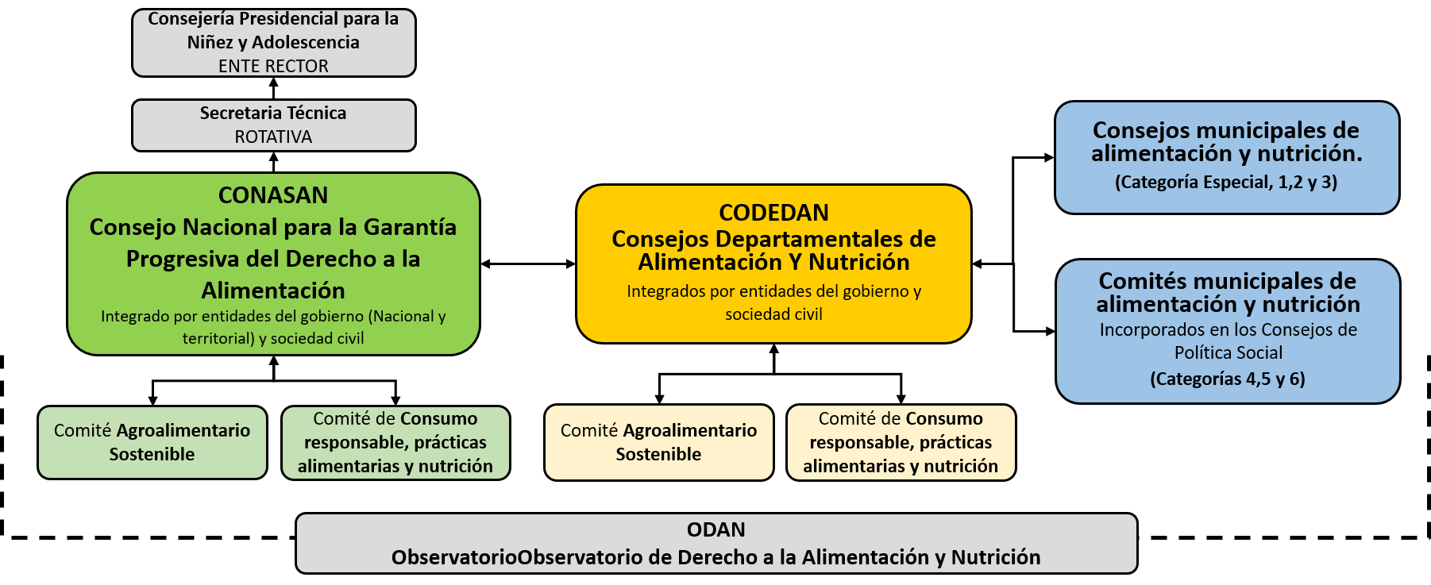

5.4. De la Política Nacional de Garantía Progresiva del Derecho a la Alimentación; el Plan Nacional Rural del Sistema de Garantía Progresiva del Derecho a la Alimentación; el Plan Nacional y los Planes Departamentales, Distritales, Municipales y Distritales para la Garantía Progresiva del Derecho a la Alimentación

Esta nueva arquitectura institucional requiere de instrumentos de planificación y de política, que, en el marco del Derecho a la Alimentación como enfoque orientador, mantengan coherencia conceptual, metodológica y estratégica, como se muestra a continuación:

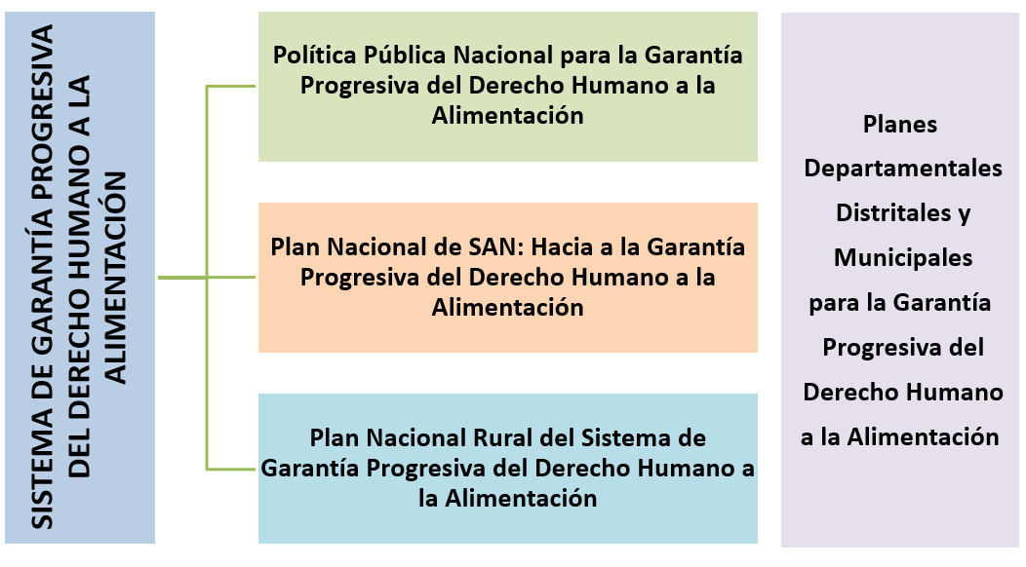

6. IMPACTO FISCAL DEL SISTEMA DE GARANTÍA PROGRESIVA DEL DERECHO A LA ALIMENTACIÓN
La estructura del Sistema para la Garantía Progresiva del Derecho a la Alimentación no genera un impacto fiscal, teniendo en cuenta que la creación de nuevas instancias de coordinación y formulación de políticas públicas en distintos niveles del gobierno conformadas por funcionarios actuales de las administraciones públicas no requiere costos fiscales adicionales.

Atentamente,

RODOLFO ZEA NAVARRO
Ministro de Agricultura y Desarrollo Rural

Según la CEPAL, se define como “La proporción de la población por debajo del nivel mínimo de consumo de energía alimentaria se refiere a la prevalencia de desnutrición (porcentaje de la población que está desnutrida o privada de alimentos). La desnutrición o privación de alimentos corresponde a aquella proporción de individuos cuya ingesta de alimentos está por debajo del nivel mínimo de necesidades de energía alimentaria requeridas.” Tomado de: http://interwp.cepal.org/sisgen/Sisgen_MuestraFicha_puntual.asp?indicador=164&id_estudio=4&id_aplicacion=1&idioma=e
Según la FAO, consiste en la coexistencia de “desnutrición, sobrepeso y obesidad, y carencias de micronutrientes”. Tomado de: http://www.fao.org/news/story/es/item/1200210/icode/
BASES DEL PLAN NACIONAL DE DESARROLLO 2018-2022. Pacto por Colombia, pacto por la equidad. III. Pacto por la equidad: política social moderna centrada en la familia, eficiente, de calidad y conectada a mercados. Línea D. Alianza por la seguridad alimentaria y la nutrición: ciudadanos con mentes y cuerpos sanos.
Los productos prioritarios SAN para Colombia son: Cultivos transitorios (arroz, ahuyama, arveja, brócoli, cebolla cabezona, cebolla junca, espinaca, frijol, habichuela, tomate, zanahoria, maíz, papa y trigo); Cultivos permanentes (banano, caña panelera, guayaba, mango, mora, naranja, papaya, plátano, tomate de árbol, yuca tradicional, palma africana, cacao, caña de azúcar); Productos pecuarios carne de pollo, huevo, piscicultura, carne porcina, leche bovina).
Base Agrícola Evaluaciones Agropecuarias Municipales 2007-2016 sin tener en cuenta los productos no alimenticios: fibras, caucho, flores y follajes, tabaco y morera. La producción de caña azucarera está expresada en azúcar. Incluye el total del aceite de palma.
Pronóstico de producción 2017 partir de la recolección de información de la EVA 2016.
Ahuyama, arroz, arveja, banano, brócoli, cacao, caña azucarera, caña panelera, cebolla de bulbo, cebolla de rama, espinaca, fríjol, guayaba, habichuela, lenteja, maíz, mango, mora, naranja, aceite de palma, papa, papaya, plátano, tomate, tomate de árbol, trigo, yuca y zanahoria.
Producción nacional establecida sin tener en cuenta los productos no alimenticios: fibras, caucho, flores y follajes, tabaco y morera. La producción de caña azucarera está expresada en azúcar. Incluye el total de aceite de palma.
La PMI consta de cinco dimensiones, medidas a nivel de hogar: i) condiciones educativas, ii) condiciones de la niñez y juventud, iii) salud, iv) trabajo y v) condiciones de la vivienda y servicios públicos domiciliarios
Este último aspecto ya es medido actualmente por el IPM y el NBI.
Se pregunta si algún miembro del hogar por falta de dinero no consumió ninguna de las tres comidas (desayuno, almuerzo, comida), uno o más días de la semana anterior de realizada la encuesta. Esta pregunta (P8706) no se incluyó en la ECV 2012 ni 2017, por lo que no se presenta datos para estos años.
ECV 2014. Pregunta P8706 “Por falta de dinero, algún miembro del hogar no consumió ninguna de las tres comidas (desayuno, almuerzo, comida), uno o más días de la semana pasada?”
También conocido como indicador de subnutrición.
Estudio de “Evaluación de la Seguridad Alimentaria y Nutricional de Colombia con Especial Énfasis en Poblaciones Vulnerables Afectadas por Conflicto, Violencia, Desastres Naturales y Factores Socio-económicos”. Este estudio fue realizado por la oficina de país bajo la coordinación de Herbert Yáñez de la oficina de PMA Honduras y el apoyo de la Unidad de VAM de la oficina regional. El presente análisis debe ser leído en conjunto con dicho documento.
Hace referencia a el consumo de alimentos si se establece que los alimentos comprados son los consumidos el hogar
Proporción de niños y niñas de 12 a 15 meses de edad que reciben leche materna además de la dieta del grupo familiar (OMS, 2010).
Proporción de niños y niñas de 20 a 23 meses de edad que reciben leche materna además de la dieta del grupo familiar (OMS, 2010).
Proporción de niños amamantados y no amamantados de 6 a 23 meses de edad que recibieron alimentos sólidos, semisólidos o suaves (pero que también incluyeron leche para los niños no amamantados) el número mínimo de veces o más. (OMS, 2010)
Según la OMS, la diversidad mínima hace referencia a la proporción de niños de 6 a 23 meses que reciben alimentos de 4 o más grupos alimentarios. (OMS, 2010)
Proporción de niños de 6 a 23 meses de edad que cumplen tanto con la frecuencia mínima de alimentos como con la diversidad mínima de la dieta
Tamaño muestral: 30.691 encuestas aplicadas a nivel nacional.
Número de personas de 60 años o más respecto a las personas de 14 años o menos
http://www.ins.gov.co/buscador-eventos/Informesdeevento/ENFERMEDAD%20TRANSMITIDA%20POR%20ALIMENTOS%20PE%20XIII%202019.pdf
De acuerdo al informe, la vigilancia de la calidad del agua fue realizada en 31 de los departamentos del país y la ciudad capital de Bogotá, faltando información de la calidad del agua del departamento de Guaviare.

